2014年山西公务员考试《行测》真题
第一部分 客观题
一、单选题（本大题共120小题，第1-50题0.8分，第51-70题0.9分，第71-100题0.8分，第101-120题0.9分，共计100分）
1. (2014四川)根据《中华人民共和国公务员法》，下列有关公务员制度的说法不正确的是：
A. 公务员工资由其职务决定
B. 我国实行公务员职位分类制度
C. 公务员职务实行选任制和委任制
D. 挂职锻炼是公务员交流的方式之一

2. (2014四川)下列说法正确的是：
A. 雨后想看到彩虹必须面对太阳
B. 光的三原色和颜料的三原色都是红绿蓝
C. 光在空气中的传播速度慢于在水中的传播速度
D. 警告类标示一般用红色是因为红色波长最长、传播最远

3. (2014四川)随着城市化、现代化的快速发展，我国许多大城市面临“垃圾围城”的问题，地方政府必须采取多种办法解决垃圾问题。这是因为，垃圾处理是一项（ ）
A. 基础公共服务
B. 经济公共服务
C. 社会公共服务
D. 公共安全服务

4. (2014四川)以下有关经济指标的说法正确的是：
A. 恩格尔系数越大，说明一个家庭越富裕
B. CPI指数越大，表明居民的就业率越高
C. 货币供应量越大，说明居民的消费水平越高
D. 基尼系数的数值越接近0，表明收入分配越公平

5. (2014四川)中国人民银行下调金融机构人民币存贷款基准利率的政策属于（ ）：
A. 紧缩性财政政策
B. 紧缩性货币政策
C. 扩张性财政政策
D. 扩张性货币政策

6. (2014四川)2013年5月15日，北极理事会部长级会议在瑞典宣布，接受中国、印度、意大利、日本、韩国和新加坡6国成为理事会正式观察员。下列表述正确的是：
A. 北极圈埋藏着全世界80%尚未开采的石油资源
B. 北极是北半球最寒冷的地区，温度比南极更低
C. 北极理事会正式观察员没有投票权，但有权参加理事会各种会议和活动
D. 北极航道主要有两条：一条是美国沿岸的“西北航道”，一条是西伯利亚沿岸的“东北航道”

7. (2014四川)下列古代典籍中，哪一部不是以年号命名的？( )
A. 《昭明文选》
B. 《太平广记》
C. 《永乐大典》
D. 《康熙字典》

8. (2014四川)以下是我国历史上比较著名的文学作品，将其按产生年代排序正确的是：
A. 《两都赋》《西游记》《红楼梦》《西厢记》《阿房宫赋》
B. 《西厢记》《红楼梦》《阿房宫赋》《西游记》《两都赋》
C. 《西游记》《阿房宫赋》《两都赋》《红楼梦》《西厢记》
D. 《两都赋》《阿房宫赋》《西厢记》《西游记》《红楼梦》

9. (2014四川)以下对中国绘画艺术家的表述不正确的是：
A. 唐代的吴道子被称为“画圣”
B. 当代画家徐悲鸿最擅长画马
C. “扬州八怪”之一郑板桥擅长画竹
D. 吴冠中创作了巨幅国画《江山如此多娇》

10. (2014四川)我国四大名亭是因古代文人雅士的诗歌文章而闻名的景点。它们分别是：
A. 湖心亭、醉翁亭、兰亭、枫叶亭
B. 湖心亭、醉翁亭、陶然亭、爱晚亭
C. 揽月亭、醉翁亭、兰亭、爱晚亭
D. 鹤归亭、陶然亭、醉翁亭、爱晚亭

11. (2014四川)下列中国名花与其美称对应正确的是：
A. 牡丹——花魁
B. 杜鹃——花中君子
C. 月季——花中皇后
D. 荷花——凌波仙子

12. (2018内蒙古)下列剧种与其代表作对应正确的是：
A. 昆曲——《天仙配》
B. 黄梅戏——《梁山伯与祝英台》
C. 京剧——《霸王别姬》
D. 豫剧——《空城计》

13. (2014四川)四川青城山、江西龙虎山、安徽齐云山与湖北武当山合成道教四大名山。四大名山中属于中国丹霞地貌且被列入《世界遗产名录》的是：
A. 青城山
B. 龙虎山
C. 齐云山
D. 武当山

14. (2014四川)下列国家和首都对应正确的是：
A. 新西兰——惠灵顿
B. 意大利——米兰
C. 加拿大——蒙特利尔
D. 澳大利亚——悉尼

15. (2014四川)关于3D打印技术，下列说法正确的是：
A. 该技术的思想起源于英国
B. 该技术尚不能打印建筑、骨骼等庞大或特殊的物品
C. 打印所使用的材料可为金属粉末、陶瓷粉末、塑料等
D. 打印的过程通常是进行预先切片，然后进行三维设计，再打印成品

16. (2014四川)以下案件不是由人民检察院立案侦查的是：
A. 某市副市长贪污受贿案
B. 某法官徇私枉法案
C. 某公司骗取出口退税案
D. 王某告公安机关刑讯逼供案

17. (2014四川)下列说法正确的是：
A. 油锅起火立即用水扑灭，并迅速熄灭炉火
B. 电路保险丝（片）熔断，用铜线代替以保护电器
C. 身上着火，就地打滚，或用厚重衣物覆盖压灭火苗
D. 停电的夜晚发现煤气泄漏后，点燃蜡烛查找泄露原因

18. (2014四川)现代火炮按弹道特征可分为榴弹炮、迫击炮和加农炮，其中迫击炮弹道的特征是：
A. 初速小，弹道比较弯曲
B. 初速小，弹道比较平直
C. 初速大，弹道比较平直
D. 初速大，弹道比较弯曲

19. (2014四川)关于生活常识，下列表述不正确的是：
A. 打呵欠是一种深呼吸动作，吸入大量氧气，呼出二氧化碳
B. 向日葵从发芽到花盘盛开之前，其叶子和花盘在白天追随太阳从东转向西
C. 唐三彩由于斑斓的釉色常常被误认为是瓷器，其实它是陶器
D. 海水对光的吸收使得大海呈绿色或蓝色，海水深时是绿色，浅时是蓝色

20. (2014四川)生活中常见的条形码是将宽度不等的多个黑条和白条，按一定的编码规则排列，用以表达一组信息的图形标示符。下列关于条形码的表述不正确的是：
A. 日本人最早使用了条形码
B. 要将条形码转化成有意义的信息，需要扫描和译码
C. 条形码有输入速度快、采集信息量大、可靠性高等优点
D. 通用商品条形码一般由前缀部分、制造厂商代码、商品代码和校验码组成

21. (2014四川)有人断言，如果中医不能________，随着老一代中医纷纷故去，中国将只能成为教科书上的“中医故乡”。
填入划横线处最恰当的一项是：
A. 前赴后继
B. 生生不息
C. 薪火相传
D. 继往开来

22. (2014四川)“文化搭台，经济唱戏”的最大危害，是将文化仅仅看作是经济的工具和仆佣，________文化本身的价值，由此将文化完全________为商品。
填入划横线处最恰当的一项是：
A. 忽视 贬低
B. 疏忽 等同
C. 无视 异化
D. 漠视 降格

23. (2014四川)当我们经历艰难终于抵达故乡的时候，突然发现，眼前的村镇与记忆中的故乡相去甚远，“家”已经面目模糊，________的老人和年幼的孩子等着归人，这让已经适应大城市的人们由此觉得故乡越显________。
填入划横线处最恰当的一项是：
A. 衰弱 凋敝
B. 怯弱 陌生
C. 孱弱 萧瑟
D. 羸弱 疏离

24. (2014四川)美国爆发金融危机，必然________欧元国家的金融投资，使欧元区的金融机构蒙受重大损失，并在一段较长的时间逐渐暴露出来，引发一次次的金融________。
填入划横线处最恰当的一项是：
A. 打击 风暴
B. 重创 恐慌
C. 影响 危机
D. 波及 动荡

25. (2014四川)2012年新修改的民事诉讼增加了对公益诉讼制度的规定，这是环境公益诉讼在程序法方面的进步，但仍然缺少具体规定来_____。而在公司法实践中，由于相关法律条文的缺失，导致法院不受理环保诉讼的情况_____。
填入划横线处最恰当的一项是：
A. 支撑 屡屡发生
B. 解释 不足为奇
C. 支持 时有发生
D. 指导 屡见不鲜

26. (2014四川)今天，我们就要离开大学了。退回用旧的学生证，提着行李回头一望，空空荡荡的宿舍、行色匆匆的同学，校园时光，就这样结束了。青春总有不舍，但无需________。4年前，我们相逢，共同拥有一段美好时光；如今，不如________地挥手道别，祝福彼此，勇敢奔赴前程！
填入划横线处最恰当的一项是：
A. 遗憾 潇洒
B. 沮丧 洒脱
C. 后悔 淡然
D. 惋惜 淡定

27. (2015河北)对一个领导而言，要想使事业获得成功，必须学会_______，就是要敏锐、全面地观察和分析，正确估计发展方向和力度，这样才会在具体的管理行为中_______，选择恰当的时机与人选来完成任务。
填入划横线处最恰当的一项是：
A. 因势利导 一举两得
B. 高屋建瓴 游刃有余
C. 审时度势 有的放矢
D. 统筹兼顾 全力以赴

28. (2014四川)像徜徉在夏天夜晚的星空下，为那壮丽的景色而________，我真的是无限________于我赖以思考和交往的中国文字，并________于它的再生活力和奇特魅力。
填入划横线处最恰当的一项是：
A. 迷醉 钟情 震惊
B. 陶醉 偏爱 惊讶
C. 沉迷 垂青 惊叹
D. 痴迷 倾心 震撼

29. (2014四川)在食品安全治理上，公众监督很有必要。但从监督治理的________来看，公众监督不应该成为监管部门卸责的借口。食品安全________太多的专业领域，公众不是专家，不具有科学的________手段和方法。
填入划横线处最恰当的一项是：
A. 途径 涉及 检验
B. 路径 涉及 检测
C. 路径 牵涉 检测
D. 途径 牵扯 检验

30. (2016广西)唐朝社会的各色人物在唐朝文人笔下_______，活灵活现。世界名著中有著名的四大吝啬鬼形象，即阿巴贡、泼留希金、夏洛克和葛朗台，而唐朝文人笔下的吝啬和贪婪之人亦_______，这些生活在社会各阶层的人，被唐代文人刻画得_______，读来呼之欲出，令人不禁莞尔。
填入划横线处最恰当的一项是：
A. 惟妙惟肖 不相上下 绘声绘色
B. 跃然纸上 大相径庭 酣畅淋漓
C. 栩栩如生 毫不逊色 入木三分
D. 引人入胜 风格各异 活灵活现

31. (2014四川)逆境可以增长人的见解，改善人的心地，锻炼人的体质，使一个青年能够担当起生活的重任，同时能够知道怎样享受人生，这些财富都是一帆风顺者很难获得的。
最能表达这段话意思的是：
A. 逆境出人才
B. 挫折使人成长
C. 穷人的孩子早当家
D. 历经风雨才能见彩虹

32. (2019新疆)随着私人权力越来越受到重视，夫妻之间以契约方式设定彼此权利义务的情况越来越多。这些协议大都有共同的特点，即身份权与财产权紧密结合，并常常以财产利益归属作为协议的最终法律后果。现代婚姻变得如此脆弱，山盟海誓已经让人没有了安全感，人们更加倾向于以契约方式来维护婚姻的安全，来保障婚姻破裂后自己的财产权益。
这段文字主要谈论婚姻中夫妻间契约的：
A. 出现背景
B. 存在条件
C. 主要功能
D. 法律效力

33. (2014四川)文学有宣传的作用，但宣传不能代替文学；文学有教育的作用，但教育不能代替文学。文学作品能产生潜移默化、塑造灵魂的效果，当然也会做出腐蚀心灵的坏事，但这二者都离不开读者的生活经历和他们所受的教育。经历、环境、教育等等都是读者身上、心上的积累，他们能抵抗作品的影响，也能帮助读者理解作品。读者对每一本书都是“各取所需”。只有日积月累、不断接触，才能在不知不觉间受到影响，发生变化。
这段文字意在说明：
A. 文学的影响常是潜移默化的
B. 文学的教育作用常为人们所忽视
C. 文学作品的影响力受读者背景的影响
D. 文学作品的宣传作用并非天然产生的

34. (2014四川)瓷器原是一大俗之物，是日常生活用品，最初脱胎于陶器。历经数千年，他才终于摆脱最初的粗陋面目，登堂入室，成了大雅的艺术品，但是用于日常生活的瓷器器皿还是用于日常生活，并未因成了价值连城的艺术品而失去世俗性。世俗是瓷器厚实而庞大的艺术基础，在这个基础上，他才一步步登高，越来越好，艺无止境，美无止境。可见大雅寓于大俗之中，无俗也就无雅，雅俗其实是一体的。
这段文字意在强调：
A. 日常生活需求是瓷器艺术发展的动力
B. 瓷器艺术的发展经历了由俗变雅的漫长过程
C. 瓷器艺术的俗与雅之间是相互依存、辩证统一的关系
D. 粗陋的生活用品在演变成精美艺术品的同时仍保持着世俗性

35. (2014四川)是否构成抄袭，要结合主观动机和客观结果两方面来判断：主观上是有意还是无意，有没有欺诈的成分；客观上自己是否从中获利，是否对原作者造成伤害。当人们依这一标准再度审视古往今来那些有着抄袭倾向的“借鉴”时，怎样的行为应该受到舆论谴责，渐渐明朗。比如文学创作领域，早在17世纪，莎士比亚就曾经身陷“抄袭门”，其作品中的很多句子均与前人作品雷同。绝大多数的人默许了莎翁的“抄袭”，甚至坚定不移地将其奉为文坛巨匠，这是因为在他所处的时代，这样的借鉴有利于传播知识、惠及大众，而对原作者不构成实质性的伤害或者伤害几可忽略不计。
下列陈述符合作者观点的是：
A. 句子雷同是判定是否为抄袭的重要标准
B. 为传播知识的“借鉴”会得到读者赞同
C. 时代局限使得抄袭行为不能被明确界定
D. 在特定时代，对原作者造成实质侵害的抄袭才会被谴责

36. (2014四川)金融危机之后，美国众多企业家纷纷呼吁“重新回归制造业”。他们为美国“再工业化”开出的药方是：由人工智能、机器人和数字化制造武装美国企业，以使美国制造可以和中国劳工竞争。中国恐怕要早做筹谋，缔造新的竞争优势。
下列最适合做这段文字标题的是：
A. 机器人挑战中国制造
B. 中国制造前景堪忧
C. 美国缔造新竞争优势
D. 美国重回制造业

37. (2014四川)有位投资者重点考察了A城和B城。在A城，他坐在街头擦皮鞋，擦皮鞋大婶先把他的一只鞋的鞋带解开，擦完等他付了钱才系上。这个细节让他不得不怀疑这个城市市民的道德水准——一定是有人擦完鞋没付钱跑掉过。在B城，他搭了5次出租车，下车前，5位司机都提示：先生，请带好您的随身物品。最终，他把企业办在了B城，B城因此有5000人上岗就业，B城的税务部门每年也因此获得了上亿元的税收——这就是一位擦鞋大婶和几位出租车司机的影响力。
这段文字旨在说明：
A. 我们每个人都有各自的影响力
B. 投资者选址时会更看重居民的道德水准
C. 人的影响力是稳定的，细心的人才能发现
D. 某人不经意的行为会影响他人的重大决定

38. (2018广西)作为石油的伴侣，天然气的生成条件要比石油更为多样化，石油要达到一定的埋藏深度才能大量生成，而天然气则从浅到深都可，浅的也许只有几百米，深的则有上万米。就物质来源说，石油以水中浮游的动植物有机质为主，而天然气还可以有高等植物等有机质。对于成因，目前地质科学界绝大多数的转接都赞成有机说，认为石油和天然气就是由远古时代死去的各种生物体转化而成。
不能从这段文字中得知的是：
A. 石油比天然气埋藏深
B. 石油大多由水生生物转化而成
C. 石油和天然气都是由各种生物体转化的
D. 水中浮游的动植物有机质也是天然气的来源

39. (2014四川)在位于美国洛杉矶市中心的汉考克公园里，有一连串的沥青坑，被叫做“拉布雷亚沥青坑”。几万年来，天然沥青不断地从地下裂缝中汨汨而出，在公园里形成池塘。这种沥青池塘的表面常常覆盖着一层水，动物走进去饮水，被陷在里面，最终溺死。其他食肉动物看到被陷动物，企图捕食，结果也被陷在里面无力自拔。最终，它们都变成一堆化石保存下来，由此形成了动物墓地。
下列说法与原文相符的是：
A. 动物墓地形成于几万年前
B. 动物墓地的化石是食肉动物形成的
C. 汉考克公园的池塘是由沥青构成的
D. 动物墓地的形成源于沥青池塘的构造

40. (2015云南)现收藏于陕西省博物馆的八棱金杯，是唐代比较有代表性的作品，1970年发掘出土。此杯为国家一级文物，高6.4厘米，侈口八角，圈足。八个面之间以连珠式图案相分割，分别装饰有拍板、吹箫、弹奏琵琶等人物浮雕图案，人物形象高鼻深目，明显是当时的西域胡人形象。此外，还有忍冬纹、卷草纹，以及山石、飞鸟、蝴蝶等装饰图案。这件文物对研究唐代金属工艺、造型艺术、文化交流、歌舞音乐以及服装穿戴等社会现象都有极大帮助。
下列说法与原文不相符的是：
A. 唐代时已有萧、琵琶等音乐器具
B. 当时西域与唐王朝有一定文化交流
C. 八棱金杯是唐王朝赠送给西域的礼品
D. 金杯的八个面之间以连珠式图案相分割

41. (2015贵州)一个重公德、讲卫生、有礼貌的文明社会或文明城市，并不是靠“五讲四美”的群众运动或制定诸如吐痰罚款等措施所能建立起来的。倘使每个公民没有发自内心的需要，认为讲公德和自己的利益休戚相关，倘使没有这种公民意识的自觉，那么，无论依靠多么严厉的强制手段，也是无济于事的。
对这段文字的主旨概括最准确的是：
A. 建设文明社会不能靠强制手段
B. 公民意识对建设文明社会至关重要
C. 公德与私利对于建设文明社会同等重要
D. 参与公共事务是建设文明社会的重要途径

42. (2014四川)一个极有想象力，经济价值极高的创意，很可能被用于道德上非常坏的目的，甚至被用来破坏人类文明乃至毁灭人类，一直以来的一个错误观念是，一个能赚钱的创意就是一个好的创意，现在必须改变观念：__________。
填入划横线部分最恰当的一句是：
A. 创意的好坏是无法用金钱来衡量的
B. 人文价值应该渗透到产业和经济中
C. 想象力才是评价一个创意价值的重要标准
D. 一个好的创意应该是一个有益于人类文明的创意

43. (2014四川)很多人都认为癌症是“现代病”，因为“从前听都没听说过”。最近，貌似又有些研究支持这一观点。近日，英国《每日邮报》一则报道被引入国内，并引起了很多人的关注：两位科学家通过研究木乃伊，发现古人无癌，癌症是“人造现代病”，甚至说“工业革命以来，人类的死亡率开始急速飙升”。对医学史以及癌症稍有了解的人大概都会觉得这个结论非常怪异，“人类的死亡率”从来都是100%，何来“飙升”；自然界中的各种致癌因素，比如紫外线、环境毒素、霉变食物、致癌病毒等，也都古已有之。不过，报道所描述的研究倒是真实存在的，相关论文发表于最新一期《自然癌症综述》。
作者认为：
A. 癌症与工业化关系密切
B. 现代人患癌症的比例增大
C. 癌症应归咎于环境污染
D. 癌症从古到今都是存在的

44. (2015广东)在互联网时代，因为要证明自己的存在，所以人们在数字世界里不断分享，不断交流。但事实上，这种对联系的渴望，与其说是一种治疗方法，还不如说是一种病症。它表达着我们害怕孤独的焦虑，但并不能解决问题，相反它使我们与外界更为隔绝。同时我们已经失去独处的能力，而这种独处才能让我们集中注意力思考问题，找到自我，在找到自我的同时，才可能与他人产生更好的联系。
这段文字意在说明：
A. 只有独处才能找到自我
B. 在现代社会人们更加害怕孤独
C. 要学会独处，否则会更会孤独
D. 现代数字媒体让人们失去独处的能力

45. (2014四川)其实，正如新文化运动不可能完全动摇儒学在中国文化中的牢固地位一样，时下的“注水”文章与满天飞的概念也不会将清代朴学的实证精神彻底扼杀。好大喜功、虚无缥缈，跟在西方所谓脚后跟搬弄几个名词，只会产生出一堆文字垃圾，既不能长久立足，也会为西方的学术界所不齿。相反，如果我们不丢弃自己的学术传统，扎扎实实做学问，反而可以在西方人面前建立一个强有力的对立面。
通过这段文字，作者想要表达的主要观点是：
A. 坚守我国学术传统方能大有可为
B. 虚浮的学术氛围使我国学术难有成就
C. 我国的传统学术研究可与西方并驾齐驱
D. 当下，做学术应强化清代朴学的实证精神

46. (2014四川)大脑是生物体内结构和功能最复杂的器官，同时也是高超、精巧和完善的信息处理系统。人类大脑的神经细胞总数约为1012个，相当于整个银河系星体的总数。此外，还有比神经细胞多10到50倍的神经胶质细胞。大脑掌管着人类的语言、思维、感觉、情绪、运动等高级活动，这些都与大脑网络的神经元之间或者神经元集群之间的拓扑结构密切相关，它从本质上决定了整个大脑的功能。
这段文字旨在说明：
A. 大脑的生理结构为其处理复杂信息提供了基础
B. 大脑含有丰富的神经细胞和神经胶质细胞
C. 大脑网络的拓扑结构决定了整个大脑功能
D. 大脑的结构精巧完善，功能强大复杂

47. (2014四川)①如果说，人生是一部越写越快的书，那么，一场病便是一个句号，一段承前启后的空白
②病中，其实是阅读和思考的大好季节
③因为病，你被甩出了正常的生活轨道，那么你就可以更从容更客观更冷静地审视自己，反思病前的生活，设计病后的日子
④读书疲劳时，你还可以读画册、画报、乃至小人书，学学当年鲁迅的“聊借画图怡倦眼”
⑤当抗生素、生理盐水、氨基酸和葡萄糖水点点滴滴注入你的血管时，你的灵魂也同时得以洗涤和净化
⑥因为静卧，你可以听新闻、听音乐，读你平时想读又来不及读的许多好书
将以上句子重新排列，语序正确的是：
A. ①②③⑥⑤④
B. ②⑥④⑤③①
C. ②③⑥①④⑤
D. ③①②⑤⑥④

48. (2014四川)①笑是一种复杂的神经反射作用，当外界的一种笑料变成信号，通过感官传入大脑皮层，大脑皮层接到信号，就会立刻指挥肌肉动作起来
②小则嫣然一笑，笑容可掬，这不过是一种轻微的肌肉动作
③笑，是心情愉快的表现，对于健康是有益的
④捧腹大笑，手舞足蹈，甚至全身肌肉、骨骼都动员起来了
⑤一般的微笑，就是这样
⑥大则是爽朗的笑，放声的笑，不仅脸部肌肉在动作，就是发声器官也动作起来
将以上6个句子重新排列，语序正确的是：
A. ①⑤②⑥④③
B. ③①②⑤⑥④
C. ①③②⑤④⑥
D. ③①⑤②④⑥

49. (2014四川)一个小孩拿起石头，打碎了商店的窗玻璃。做错了事情的孩子跑掉了，商店老板自认倒霉，拿出一笔钱去买玻璃重新安上；这下，玻璃店有了生意，赚到了一笔小钱；玻璃店店主用这笔钱去面包店买了面包，面包店又有活干了；面包店老板又去农民那里买进了几斤面粉……仅仅碎了一块玻璃，却带动了社会上许多行业的发展，甚至创造了就业机会，这可真是坏事变成好事的绝佳案例！这个虚拟的案例正是经济学中一个著名的理论──破窗理论。
根据破窗理论，下列说法正确的是：
A. 打碎玻璃的损失及卖出玻璃的收益都促进了经济的增长
B. 如果玻璃不被打碎，商店老板也可能主动更换玻璃
C. 用于买玻璃的钱也能通过其他途径促进经济发展
D. 按照破窗理论，打碎玻璃有助于社会经济的发展

50. (2018湖南)网络时代，个别知识分子因公共表达而遭受攻击，一度感到委屈，他们在自我辩护的过程中经常提及其主张的知识依据。在与大众互动的过程中，他们单纯依靠知识权威。殊不知，如互联网这样的公共平台，并非单一的学术交流场域，一种观点所受到的褒贬不仅取决于它与学术权威的距离，大众情感、历史传统等因素同样会产生影响。社会精英如果一味踏空置虚，势必与民众渐行渐远。
这段文字意在说明：
A. 现在知识分子凭知识难以进行自我辩护
B. 社会精英要认同大众情感并遵循历史传统
C. 社会精英应避免因推崇知识与理性而与大众对立
D. 大众情感、历史传统决定着个人观点能否被接纳

51. (2014四川)盒子里有红、黄、绿三种颜色的大小相等的球，其中红球有7个，黄球有5个，从盒中任意拿出一个球，拿到黄球的可能性为1/3，问拿到绿球的可能性是多少？
A. 1/3
B. 1/4
C. 1/5
D. 1/7

52. (2014四川)五名工人按甲-乙-丙-丁-戊的顺序轮流值夜班，每人值班1天休息4天。某日乙值夜班，问再过789天该谁值班？
A. 甲
B. 乙
C. 丙
D. 戊

53. (2014四川)甲、乙两辆型号不同的挖掘机同时挖掘一个土堆，连续挖掘8小时即可将土堆挖平。现在先由甲单独挖，5小时后乙也加入挖掘队伍，又过了5小时土堆被挖平。已知甲每小时比乙能多挖35吨土，则如果土堆单独让乙挖，需要多少个小时？
A. 10
B. 12
C. 15
D. 20

54. (2014四川)某钢铁厂生产一种特种钢材，由于原材料价格上涨，今年这种特种钢材的成本比去年上升了20%。为了推销该种钢材，钢铁厂仍然以去年的价格出售，这种钢材每吨的盈利下降40%，不过销售量比去年增加了80%，那么今年生产该种钢材的总盈利比去年增加了多少？
A. 4％
B. 8%
C. 20%
D. 54%

55. (2014四川)某宾馆有6个空房间，3间在一楼，3间在二楼。现有4名客人要入住，每人都住单间，都优先选择一楼房间。问宾馆共有多少种安排？
A. 24
B. 36
C. 48
D. 72

56. (2014四川)数字3、5至少都出现一次的三位数有多少个？
A. 48
B. 52
C. 54
D. 60

57. (2014四川)速算比赛，小李全对的概率为95%，小杨全对的概率为92%，问这次比赛两人中只有一个人全对的概率为：
A. 0.046
B. 0.076
C. 0.122
D. 0.874

58. (2014四川)将2万本书籍分给某希望小学9个班的学生。在9个班中，其中1个班有学生32人，其余8个班人数相同且在40到50人之间。如每名学生分到的书本数相同，问每人分到了多少本书？
A. 40
B. 50
C. 60
D. 80

59. (2014四川)某游乐园提供打折的团体门票。当团队人数低于50时，票价为10元/人；团队人数在51-100时，票价为8元/人；团队人数超过100时，票价为5元/人。某校甲班有50多人，乙班不足50人，如果以班为单位分别购买门票，两个班一共应付944元；如果两个班联合起来作为一个团体购票，一共要付530元。问乙班有多少人？
A. 46
B. 47
C. 48
D. 49

60. (2014四川)在一场篮球比赛中，甲、乙、丙、丁共得125分，如果甲再多得4分，乙再少得4分，丙的分数除以4，丁的分数乘以4，则四人得分相同。问甲在这场比赛中得了多少分？
A. 24
B. 20
C. 16
D. 12

61. (2014四川)8个人比赛国际象棋，约定每两人之间都要比赛一局，胜者得2分，平局得1分，负的不得分。在进行了若干局比赛之后，发现每个人的分数都不一样。问最多还有几局比赛没比？
A. 3
B. 7
C. 10
D. 14

62. (2014四川)学校体育部采购一批足球和篮球，足球和篮球的定价分别为每个80元和100元。由于购买数量较多，商店分别给予足球25%、篮球20%的折扣，结果共少付了22%。问购买的足球和篮球的数量之比是多少？
A. 4：5
B. 5：6
C. 6：5
D. 5：4

63. (2014四川)沿一个平面将长、宽和高分别为8、5和3厘米的长方体切割为两部分，问两部分的表面积之和最大是多少平方厘米？
A. 206
B. 238
C.
D.

64. (2019天津)小明和小华计算甲、乙两个不同自然数的积（这两个自然数都比1大）。小明把较大的数字的个位数错看成了一个更大的数字，其计算结果为144，小华却把乘号看成了加号，其计算结果为28。问两个数的差为：
A. 16
B. 12
C. 8
D. 4

65. (2014四川)甲、乙、丙三个工厂承接A和B两批完全相同的加工订单，如果甲厂和乙厂负责A订单而丙厂负责B订单，则丙厂要比甲厂和乙厂晚15天完成；如果在上述条件下甲厂分配1/3的生产资源或者乙厂分配1/5的生产资源用于B订单的生产，则A、B两个订单同时完成。问如果合并三个工厂的生产能力，第几天可以完成A订单的生产任务？
A. 22
B. 24
C. 25
D. 26

66. (2014四川)从所给四个选项中，选择最合适的一个填入问号处，使之呈现一定规律性：
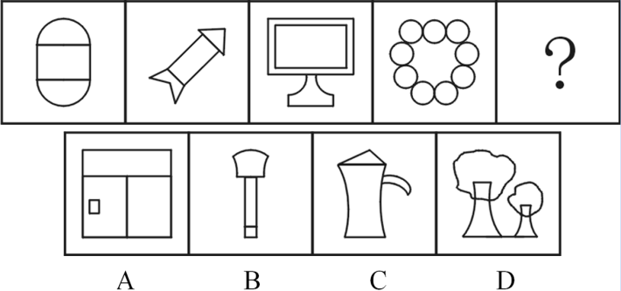

67. (2014四川)从所给四个选项中，选择最合适的一个填入问号处，使之呈现一定规律性：
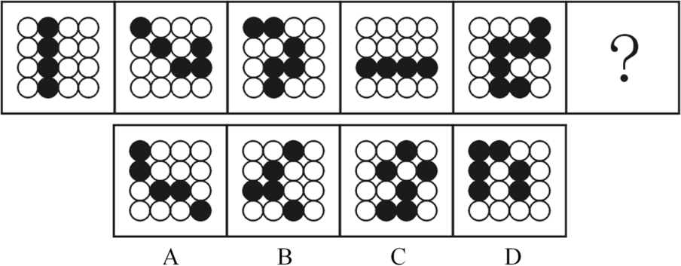

68. (2014四川)从所给四个选项中，选择最合适的一个填入问号处，使之呈现一定规律性：
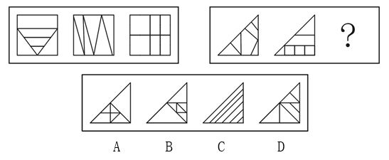

69. (2014四川)从所给的四个选项中，选择最合适的一个填入问号处，使之呈现一定的规律性：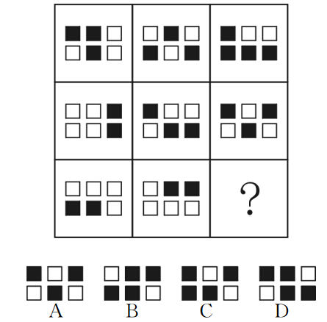

70. (2014四川)下图给定的是纸盒的外表面，下列哪项能由它折叠而成？
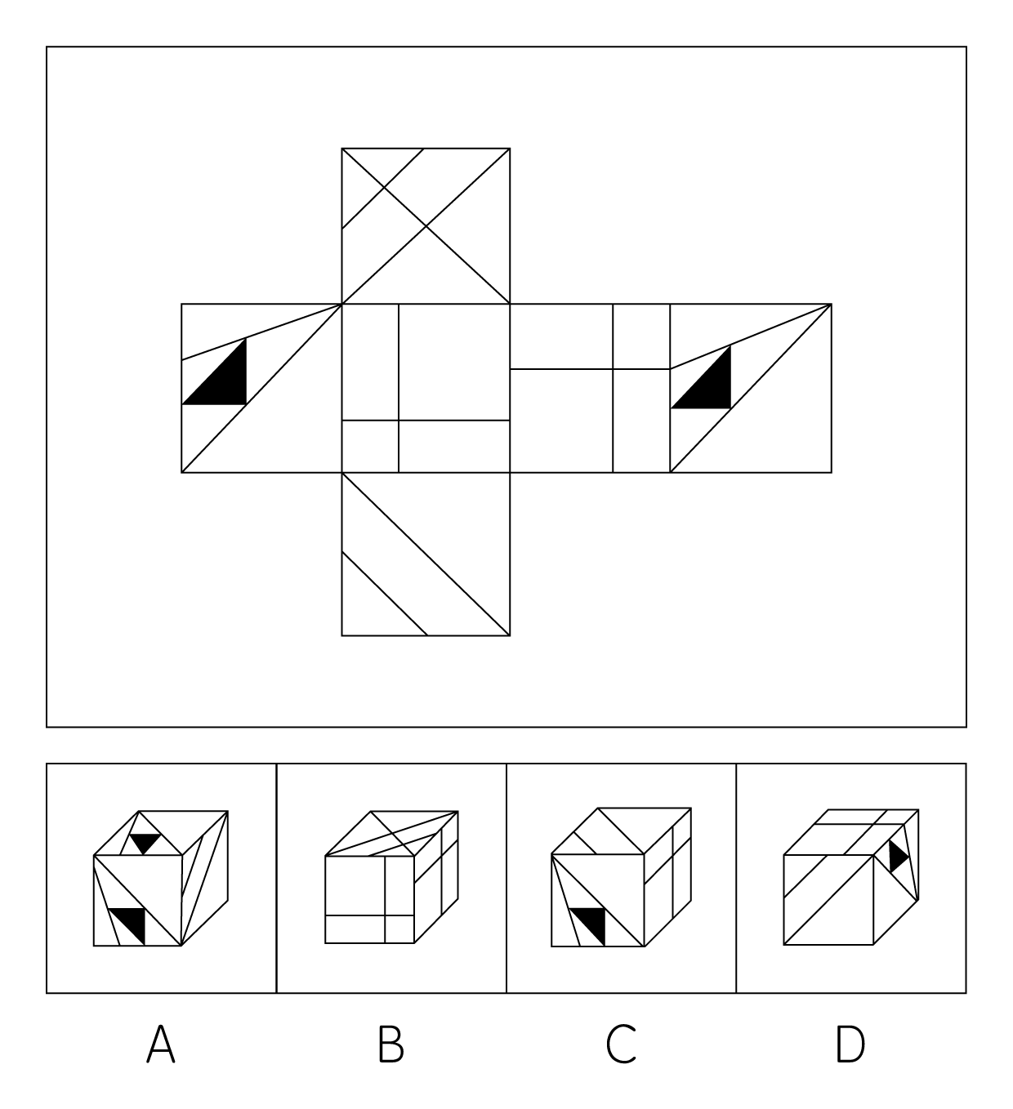

71. (2014四川)某所高中调查学生参加社团的情况，发现在象棋社社员中，只要是高二（3）班学生，则其一定也是校篮球队的队员。由此可以推出：
A. 甲是象棋社社员，且甲是篮球队员，则甲是高二（3）班学生
B. 乙是高二（3）班学生，且乙是篮球队员，则乙是象棋社社员
C. 丙是象棋社社员，且丙不是篮球队员，则丙不是高二（3）班学生
D. 丁不是象棋社社员，且丁也不是篮球队员，则丁不是高二（3）班学生

72. (2014四川)某些公务员是行政管理专业的。因此，某些行政管理专业的人做管理工作。上述推理如果成立，必须补充以下哪项作为前提？
A. 所有公务员都做管理工作
B. 某些公务员不是做管理工作的
C. 某些行政管理专业的人不是公务员
D. 所有行政管理专业的人都是公务员

73. (2014四川)研究人员对年龄在40岁至70岁的990人的电话采访和实验室化验结果进行分析发现：乐观者'坏”胆固醇（即低密度脂蛋白）高的可能性较低，而'好”胆固醇（即高密度脂蛋白）较高，这对心脏有保护作用，有助于抵消'坏”胆固醇。因此，研究认为这是心理健康与身体健康息息相关的又一证据，乐观的性情可能对人体健康有一些实实在在的好处。以下哪项如果为真，最能支持上述研究结论？
A. 目前该研究尚未发现乐观程度和总的胆固醇水平之间产生联系的原因
B. 乐观者的生活方式更为健康，这使得他们血液中的脂类与其他人群有差别
C. 被采访的乐观者中有大量运动爱好者，经常锻炼能使其患心脏病的风险降低
D. 实验中，乐观程度得分每增加5分，每100毫升血液中的高密度脂蛋白就增加1毫克，这意味着罹患心脏病的风险降低3%

74. (2015云南)全球变暖在大多数人看来已经是一个不争的事实，但某气候变化研究机构却发表数据称，从1997年年初至2012年8月，全球总体气温变化仅为0℃。该机构据此认为，全球变暖趋势已经中止。下列哪项如果为真，不能质疑该研究机构的结论？
A. 气候观察所选择的时间起点和终点十分关键，否则会扭曲研究结论
B. 对研究全球气候变化而言，十几年的数据只是一个短期数据，并不能说明问题
C. 最新研究结果显示，相比于人类活动，全球气候变化更多受地球自身运动的影响
D. 目前全球气温记录所依赖的电脑模型存在缺陷，真实的气候变化远比其反映的要复杂

75. (2014四川)调查显示，选择多种方式投资的人往往比只从事本职工作的人更富有。因此，选择多种方式投资有助于人们获得财富。下列哪项如果为真，最能反驳上述观点？
A. 能进行多种方式投资的人的学历普遍较高
B. 选择多种方式投资的风险比只从事本职工作大
C. 人们只有拥有一定财富后才会选择多种方式投资
D. 有些只从事本职工作的人比选择多种方式投资的人更富有

76. (2015辽宁)今天的美国人比1965年美国人运动量减少了32%，预计到2030年将减少46%;在中国，与1991年相比，人们运动量减少45%，预计到2030年将减少51%。缺少运动已经成为一个全球性问题。 以下哪项如果为真，最能支持上述观点? （ ）
A. 其他国家人们的运动量情况和中国、美国大致相同
B. 人们保持健康的方式日益多样化，已不仅局限于运动
C. 中国和美国都是运动量缺乏这一问题较为严重的国家
D. 在运动量方面，中国和美国分别是亚洲和美洲最有代表性的国家

77. (2014四川)近年来，猫成为A国野生动物的最大威胁，这些猫（包括宠物猫和流浪猫、野猫、农场猫等无主猫）每年捕杀动物的数量达上百亿。有动物慈善机构建议可以给猫佩戴有铃铛的项圈。带有项圈的猫比其他猫的猎捕成功率至少降低三分之一，捕杀数量将因此而大幅减少。以下哪项如果为真，最能对该建议形成质疑？
A. 猫进行捕杀时，并不会顾及铃铛的响声
B. 这一举措将导致猫食物链的断裂，可能导致该国猫的大量死亡
C. 有数据显示，近年来死于车辆碾压、中毒的野生动物数量在急剧上升
D. 给“无主猫”戴上项圈难度很大，而绝大部分动物由“无主猫”捕杀

78. (2014四川)“万夫一力，天下无敌”说的就是团结。团结出凝聚力，出生产力，出战斗力，团结可以战胜艰难险阻，创造人间奇迹。一个组织的成员只有团结一致。这个组织才能高效率的运作；一个组织的成员如果能团结一致，也就一定能产生超出各个体之和的整体效益。由此可以推出：
A. 只有团结一致，才能战胜各种艰难险阻
B. 一个高效率运作的组织其成员之间一定是团结一致的
C. 一个组织的成员若不团结一致，就会相互内耗，影响整体效益
D. 一个组织只有高效率的运作，才能产生超出各个体之和的整体效益

79. (2014四川)心理学家德威克用10年时间对400名五年级小学生进行实验，发现被夸聪明的孩子更容易放弃、缺乏自信、不敢冒险。后来她在重复实验时把不同社会阶层都纳入了自己的实验，都发现了相同的结果，不论男女。连学龄前的孩子也未能幸免被表扬后带来的负面效应。以下哪项如果为真，最能支持上述研究结论？( )
A. 表扬并不一定都具有积极作用，效果因表扬的具体内容和形式而有天壤之别
B. 一份关于表扬的综合调查结果显示，被表扬的学生变得更倾向于规避风险和缺乏独立精神
C. 一项对积极表扬组和无表扬组的学生的学习成绩对比研究显示，他们的学习成绩差异不显著
D. 研究发现，表扬对最聪明的女孩影响最大，她们大部分在一项“失败反应”的测试中都崩溃了

80. (2014四川)老王对老李说：“除非你在今天之内按照合同要求支付货款，否则我们法庭上见。”以下哪项判断的含义与上述判断不同？
A. 只有老李今天按照合同的要求支付货款，老王才不会将他告上法庭
B. 如果老李今天按照合同的要求支付货款，那么老王不会将他告上法庭
C. 如果老李今天不按照合同的要求支付货款，那么老王就会将他告上法庭
D. 如果老王没有将老李告上法庭，那么老李在今天按照合同的要求支付货款

81. (2014四川)试图控制他人对自己印象的形成过程被称为印象管理。根据上述定义，下列行为不属于印象管理的是：
A. 在面试时，考生小李有意附和主考官的言论
B. 小赵上课迟到了，向老师道歉，解释迟到原因
C. 小周年龄不大就秃顶了，他每次见客户都戴上帽子
D. 老孙在工作中兢兢业业，勤勤恳恳，吃苦在前，享受在后

82. (2015云南)行政法律关系根据行政权力的作用范围不同分为外部行政法律关系和内部行政法律关系。行政机关与公民、法人与其它组织之间作为管理和被管理关系的是外部行政法律关系；双方当事人作为上下级的从属关系是内部行政法律关系。根据上述定义，下列行为属于内部行政法律关系的是（ ）
A. 某企业到税务局纳税
B. 某大学对违纪学生进行处罚
C. 某卫生局检查所辖范围内的餐饮企业
D. 某省公安厅表彰省交警大队的“英模干警”

83. (2018天津)语言规划是指政府或社会团体对语言文字及其使用进行的有组织、有目的、有计划的人工干预与管理，主要包括语言地位规划、语言本体规划。根据上述定义，下列不属于语言规划的是：
A. 立法推广普通话
B. 制定简化字总表
C. 国家语委规范网络用语
D. 大学发展语言教育产业

84. (2014四川)社会支持系统通常是指来自社会各方面包括父母、亲戚、朋友等给予个体的精神或物质上的帮助和支持的系统，它的目标是使个体重新恢复到和谐的心理状态和优良的生活中。根据上述定义，下列不属于社会支持系统的是：
A. 小陈高考失败，父母对其进行安慰
B. 张某因为失恋，心情不好，找朋友倾诉
C. 小赵心情不好时，就听自己偶像的歌曲缓解情绪
D. 平时工作压力很大，李某就经常和同事出去唱歌吃饭

85. (2014四川)私德是指人们在不直接涉及对社会整体的义务和责任的私人生活和私人交往中应当遵循的道德准则，主要包括个人生活习惯、行为风度、性格特点以及处理爱情、婚姻、家庭问题的道德等。根据上述定义，下列不属于私德的是：
A. 王某是个公务员，他和邻居相处得很好
B. 刘某个性张扬，喜欢穿戴各种新潮服饰
C. 张某遵纪守法，从没干过违法犯罪的事情
D. 李某很勤快，家里所有家务活都是他做的

86. (2014四川)习得性无助是指将多次失败无条件地归因于自身因素的个体，会习得一种自我失控感，认为自己的一切努力都是无效的，因此会放弃努力，被动屈从，变得淡漠而毫无激情。根据上述定义，下列不属于习得性无助的是：
A. 小红因弹钢琴出错屡遭母亲训斥，她认为自己没有音乐天分，不再愿意练习弹琴了
B. 小张大学所学的专业相对冷门，在多次求职无果后，他便不再对外出工作抱有热情
C. 小王工作中粗心大意，常出现失误，被领导批评几次后工作细致了许多，近期再没被领导批评过
D. 小李曾交往过好几个女朋友，但都以分手告终，于是他认为自己没有魅力，再也不敢和女孩交往了

87. (2017黑龙江)定金是指根据约定一方向对方给付一定数额的金钱作为债权担保的担保方式。债务人履行债务后，定金应当抵作价款或者收回。给付定金的一方不履行约定的债务的，无权要求返还定金；收受定金的一方不履行约定的债务的，应当双倍返还定金。根据上述定义，下列属于定金的是：
A. 小张订婚时按照双方的商定送给女方5万元的礼金
B. 由于车源紧俏，小陈在买车时为了能立即提车而同意向4S店多支付1万元
C. 某公司为了确保员工在下一年继续在该公司上班，扣留部分工资至第二年发放
D. 小李在看中某二手房后向房东支付了2万元，双方约定，在一周内房东将此房出售给小李

88. (2014四川)公共产品也被称为“公共物品”，系指一种非排他性的物品或者服务。根据上述定义，下列属于公共产品的是：
A. 社区治安
B. 经济适用房
C. 高速公路
D. 牧民草地

89. (2014四川)对比效应是一种社会知觉偏见，指评价一个人或一件事时，受到最近接触到其他人或事的影响，导致对这个人或这件事的评价发生歪曲，作出不客观的评价。根据上述定义，下列属于对比效应的是：
A. 实验表明，模拟审判团对形象差的被告判的刑期更长
B. 和很多人一样，老王也认为理想的家庭应该是“男主外，女主内”
C. 小李认为自己能进入某知名外企工作是由于自身优秀，而小罗只是运气好
D. 面试时如果前一个考生表现平平，考官往往会给其后面的考生偏高的分数

90. (2014四川)正强化，又叫积极强化，是采用鼓励的方法来肯定某种行为，使个体感到有利，从而愿意保持自己的积极行为。根据上述定义，下列属于正强化的是：
A. 甲上课发言受到老师公开表扬，他后来发言的次数明显增多了
B. 乙有一次上班迟到碰到领导，他以后再也不敢迟到了
C. 丙的办公室失窃了，从此他每次离开办公室都要检查门窗
D. 丁发现在英语角没有人嘲笑他的口语发音，他以后就经常去英语角

91. (2014四川)家用电器：洗衣机
A. 游戏厅：游戏机
B. 台式电脑：笔记本
C. 北京大学：中文系
D. 交通工具：大巴车

92. (2014四川)国会：议员
A. 论坛：网民
B. 监狱：犯人
C. 法院：法官
D. 企业：工会

93. (2014四川)树木：煤炭
A. 汽油：石油
B. 象牙：大象
C. 树脂：琥珀
D. 太阳：能源

94. (2014四川)电：手机
A. 风：风车
B. 螺旋桨：直升机
C. 水：船
D. 光：植物

95. (2014四川)唐诗：七律
A. 曲艺：越剧
B. 自行车：汽车
C. 瓷器：茶杯
D. 哺乳动物：老虎

96. (2014四川)见异思迁：忠贞不二
A. 汗马功劳:汗牛充栋
B. 刚愎自用：刚正不阿
C. 一饭千金：忘恩负义
D. 厝火积薪：扬汤止沸

97. (2014四川)邀请：拒绝：接受
A. 问候：咒骂：感谢
B. 道歉：真诚：虚伪
C. 威胁：妥协：报警
D. 建议：反对：接纳

98. (2014四川)白丁：布衣：百姓
A. 冠军：亚军：季军
B. 须眉：手足：男子
C. 总角：垂髫：小孩
D. 学士：硕士：博士

99. (2014四川)士兵：军队：保卫
A. 鲜花：花园：休闲
B. 衣服：商场：消费
C. 教室：学校：研究
D. 建筑：城市：旅游

100. (2017黑龙江)（ ） 对于 教师 相对于 （ ） 对于 树木
A. 学生；小鸟
B. 校长；小草
C. 医生；鲜花
D. 学校；森林

根据海关统计，2011年1~9月，某省实现进出口总额293.8亿美元，比上年同期增长59.4%，增速比上年同期提升5.5个百分点，高出全国进出口增速34.8个百分点。其中，出口150.5亿美元，增长28.8%，高出全国出口增速6.1个百分点。进口143.3亿美元，增长1.1倍，高出全国进口增速85.8个百分点。
1~9月，全省超亿美元贸易伙伴达36个，比上年同期增加6个，其中，德国、印度等国后来居上，超过日本、韩国成为全省主要贸易伙伴。对美国实现进出口30.3亿美元，增长93.1%，位居次席。对韩国、马来西亚和日本分别实现进出口7.0亿美元，6.0亿美元和5.4亿美元，分别增长41.5%，2.9%和7.4%，分列五、六、七位。
受上年基数较大影响，全省对东盟双边贸易进出口呈现下降趋势。1~9月，全省对东盟实现进出口15.1亿美元，下降24.9%。
101. (2014四川)2009年1~9月，该省进出口总额约为多少亿美元？
A. 100
B. 120
C. 150
D. 180

102. (2014四川)2010年1~9月，该省对美国进出口贸易额是对韩国进出口贸易额的多少倍？
A. 4.3
B. 3.8
C. 3.2
D. 2.5

103. (2014四川)2011年1~9月，该省进出口贸易状况为：
A. 顺差7.2亿美元
B. 逆差7.2亿美元
C. 顺差8.2亿美元
D. 逆差8.2亿美元

104. (2014四川)将2011年1~9月间该省贸易伙伴按进出口总额从高到低排序不正确的是：
A. 韩国，日本
B. 美国，东盟
C. 东盟，韩国
D. 马来西亚，德国

105. (2014四川)能够从上述资料中推出的是：
A. 2011年1~9月，该省对日贸易占全省对外贸易比重同比上升
B. 2011年1~9月，该省进口额占同期全国进口额比重同比上升
C. 2011年1~9月，全国进出口贸易同比增速超过三成
D. 2010年1~9月，该省对东盟贸易额不足20亿美元

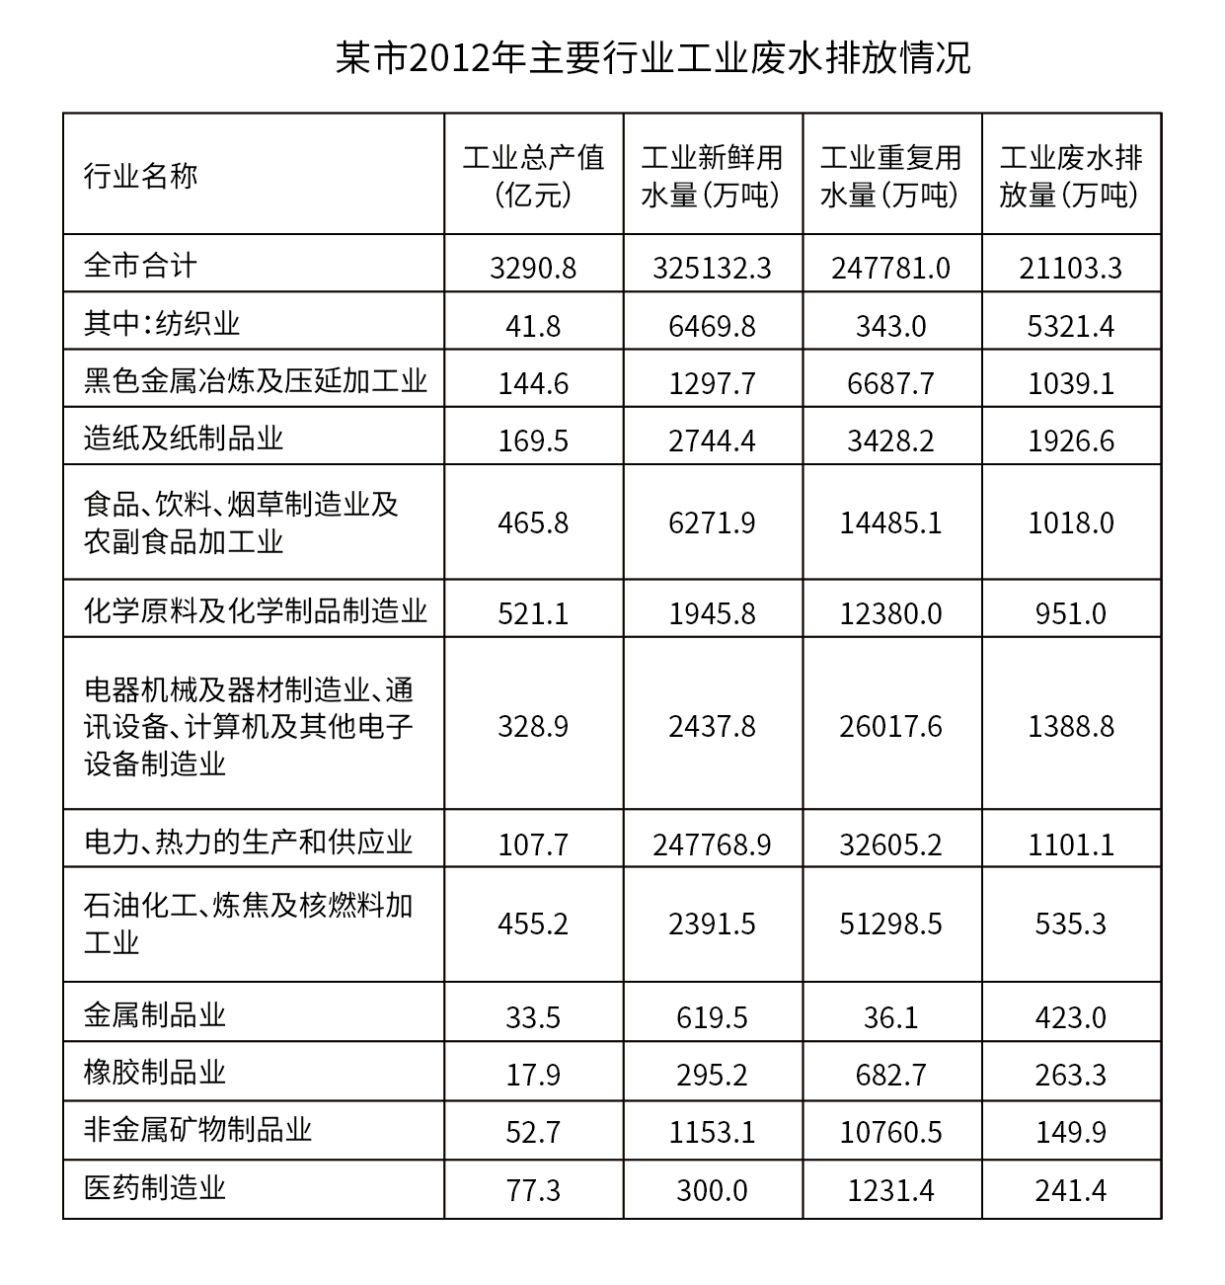
106. (2014四川)表中工业重复用水量从多到少排名第5的行业是：
A. 纺织业
B. 造纸及纸制品业
C. 石油加工、炼焦及核燃料加工业
D. 化学原料及化学制品制造业

107. (2014四川)表中工业总产值排名第2的行业，其工业新鲜用水量占全市工业新鲜用水总量的比重约为：
A. 0.2%
B. 0.7%
C. 1.9%
D. 5.5%

108. (2014四川)将表中各行业按照万元产值工业废水排放量从低到高排列，以下排序正确的是：
A. 黑色金属冶炼及压延加工业，化学原料及化学制品制造业
B. 电力、热力的生产和供应业，非金属矿物制品业
C. 石油加工业、炼焦及核燃料加工业，橡胶制品业
D. 纺织业，金属制品业

109. (2014四川)表中工业重复用水量高于工业新鲜用水量的行业有几个？
A. 8
B. 9
C. 10
D. 11

110. (2014四川)能够从上述资料中推出的是：
A. 全市工业新鲜用水量超过工业废水排放量的20倍
B. 表中有4个行业的工业产值超过该市工业总产值的10%
C. 造纸及纸制品业的单位工业产值工业新鲜用水量高于纺织业
D. 工业新鲜用水量最高的行业废水排放量高于工业重复用水量最高的行业

2012年，A省完成港口货物吞吐量13.3亿吨，同比增长14.2%，其中外贸货物吞吐量2.0亿吨，增长24.5%。港口货物吞吐量中，集装箱吞吐量达878.0万标准集装箱，增长3.1%。
2012年末，全省公路里程14.2万公里，新增1071.1公里。年末高速公路里程3755公里。铁路营业里程1642.1公里，铁路正线延展长度2381.8公里。
2012年末，全省民用汽车保有量458.1万辆，净增84.9万辆，分别增长22.8%和97.5%。年末私人汽车保有量338.2万辆，净增74.9万辆，分别增长28.5%和106%。其中私人轿车保有量216.5万辆，净增56.4万辆，分别增长35.2%和59.3%。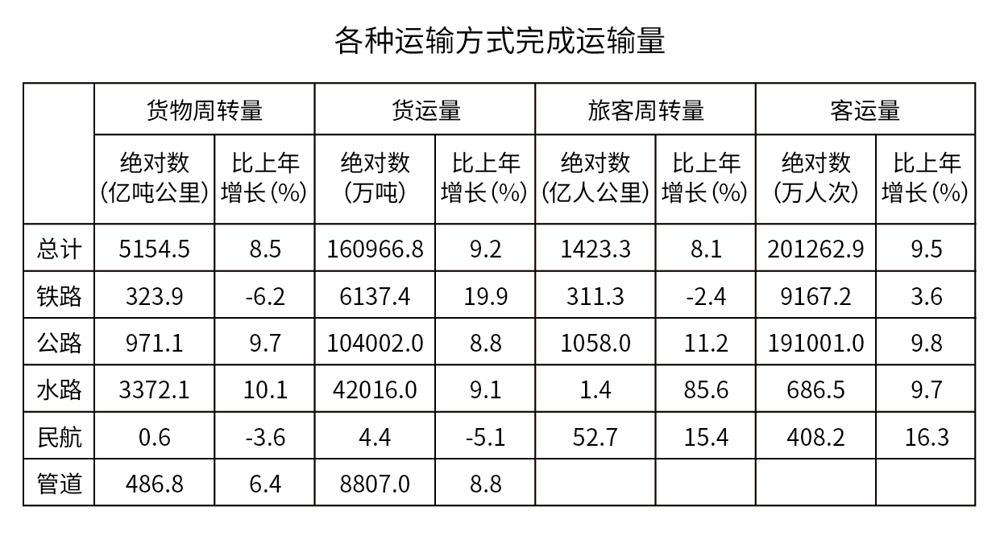
111. (2014四川)2011年，A省完成港口货物吞吐量约为多少亿吨？
A. 10.8
B. 11.6
C. 13.3
D. 15.5

112. (2014四川)2011年末，该省除私人轿车之外的私人汽车保有量为多少万辆？
A. 103.2
B. 109.9
C. 121.7
D. 140.2

113. (2014四川)2012年，A省下列各项同比增长最快的是：
A. 铁路货运量
B. 公路货物周转量
C. 水路货运量
D. 民航货物周转量

114. (2014四川)表中的4种客运方式中，2012年平均每人次运输距离高于2011年水平的有几种？
A. 1
B. 2
C. 3
D. 4

115. (2014四川)关于该省交通运输状况，能够从上述资料中推出的是( )。
A. 2012年末，高速公路里程占全省公路总里程比重超过3%
B. 2012年该省客运平均每人次运输距离超过100公里
C. 2012年管道货物周转量超过货物周转总量的一成
D. 2010年末，全省民用汽车保有量超过300万辆

2012年，我国矿产品对外贸易活跃，进出口额9919亿美元，同比增长3.6%，其中，进口额同比增长1.4%，出口额同比增长7.6%。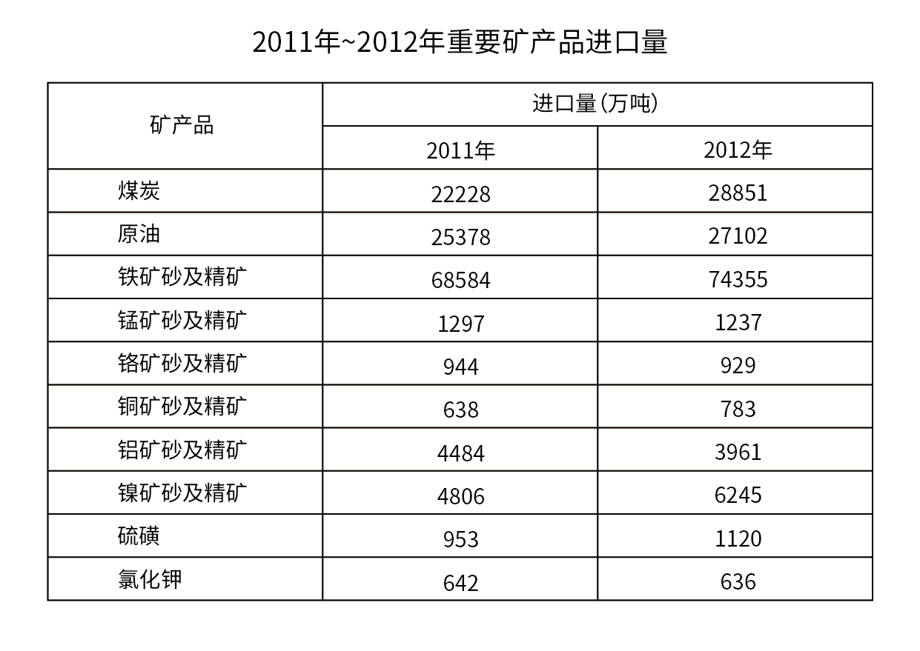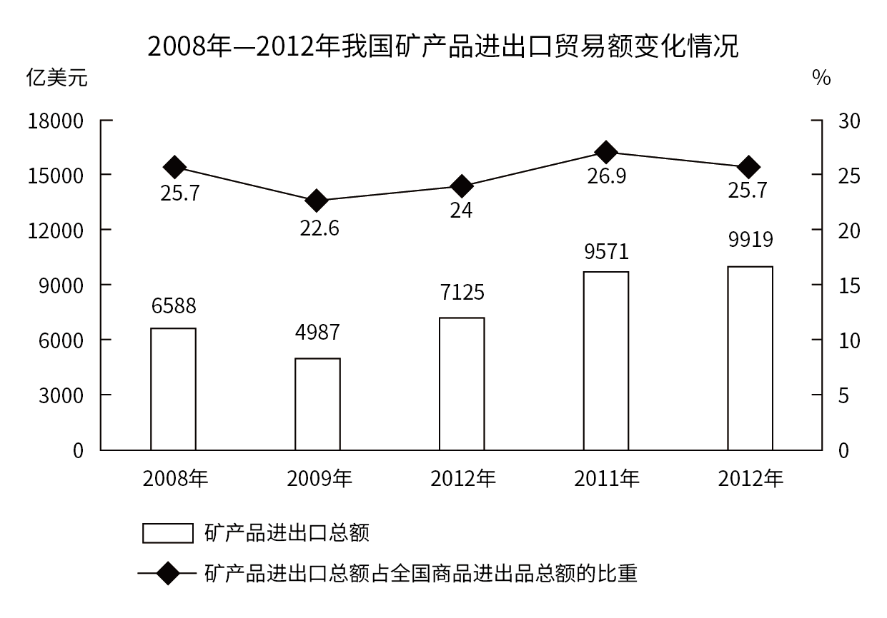
116. (2014四川)2011年我国矿产品进口总额约是出口总额的多少倍？
A. 1.5
B. 1.8
C. 2.1
D. 2.5

117. (2014四川)图中矿产品进出口总额占全国商品进出口总额比重最低的年份，当年全国商品进出口总额约为多少万亿美元？
A. 2.2
B. 2.6
C. 3.0
D. 3.6

118. (2014四川)表中2012年进口量与上年相比增幅超过10%的矿产品有几类？
A. 2
B. 3
C. 4
D. 5

119. (2014四川)2012年铁矿砂及精矿进口量约占黑色金属（铁、锰、铬）矿砂及精矿进口总量的：
A. 52%
B. 80%
C. 97%
D. 99%

120. (2014四川)关于我国矿产品进出口贸易，能够从上述资料中推出的是：
A. 2008~2012年间矿产品进出口总额年复合增长率约为50%
B. 2012年是近4年来矿产品进出口总额同比增幅最高的一年
C. 2011~2012年硫磺月均进口量超过100万吨
D. 2011~2012年原油总体进口量高于煤炭

参考答案与解析
第一部分 客观题
一、单选题
第1题
【知识点】 行政法
【答案】 A
【解析】 本题考查《公务员法》并选错误项。《公务员法》第七十三条规定：“公务员实行国家统一的职务与级别相结合的工资制度……”而不是仅由职务决定，因此，选择A选项。B项：《公务员法》第十四条规定：“国家实行公务员职位分类制度……”C项：《公务员法》第三十八条规定：“公务员职务实行选任制和委任制……”D项：《公务员法》第六十三条规定：“国家实行公务员交流制度……交流的方式包括调任、转任和挂职锻炼。”
【来源】 2014年山西公务员考试《行测》真题第1题,2014年四川公务员考试《行测》真题（上半年）第7题

第2题
【知识点】 科技常识其它
【答案】 D
【解析】 本题考查物理常识。红色光的波长长，穿透空气的能力强，而且比其他颜色更引人注意，所以用红色作为警告类标示。因此，选择D选项。A项：雨后彩虹背对阳光，呈现在与太阳方向相反的天空，是因为太阳光遇水分子发生了反射和折射。B项：光的三原色是红、绿、蓝，颜料的三原色是品红、黄、青。C项：光在水中的传播速度相当于在空气中传播速度的3/4，因此光在空气中传播速度更快。故选D。
【来源】 2014年山西公务员考试《行测》真题第2题,2014年四川公务员考试《行测》真题（上半年）第2题

第3题
【知识点】 公共管理常识
【答案】 C
【解析】 本题考查管理常识。公共服务可以根据其内容和形式分为基础公共服务，经济公共服务，社会公共服务和公共安全服务。基础公共服务是指那些通过国家权力介入或公共资源投入，为公民及其组织提供从事生产、生活、发展和娱乐等活动都需要的基础性服务，如提供水、电、气，交通与通讯基础设施，邮电与气象服务等。经济公共服务是指通过国家权力介入或公共资源投入为公民及其组织即企业从事经济发展活动所提供的各种服务。社会公共服务则是指通过国家权力介入或公共资源投入为满足公民的社会发展活动的直接需要所提供的服务，包括教育、科学普及、医疗卫生、社会保障以及环境保护等领域。公共安全服务是指通过国家权力介入或公共资源投入为公民提供的安全服务，如军队、警察和消防等方面的服务。垃圾处理是保护环境，属于社会公共服务。故选C。
【来源】 2014年山西公务员考试《行测》真题第3题,2014年四川公务员考试《行测》真题（上半年）第12题

第4题
【知识点】 经济常识（其它）
【答案】 D
【解析】 本题考查经济常识。A项，不当选，恩格尔系数是食品支出总额占个人消费支出总额的比重，是衡量居民生活水平高低的一项重要指标。恩格尔系数越高，生活越贫困。B项，不当选，CPI即居民消费价格指数，用来反映居民家庭购买消费商品及服务的价格水平的变动情况。它通常作为观察通货膨胀水平的重要指标，CPI指数越大，说明通货膨胀越严重。根据短期菲利普斯曲线，通货膨胀率高时，失业率低；通货膨胀率低时，失业率高。但选项表述为CPI越大，就业率越高过于绝对了。C项，不当选，货币供应量指全社会的货币存量。若市场中货币供应量过大，超出流通中实际所需要的量，会引起通货膨胀，货币贬值，物价上涨，居民消费水平反而会下降。D项，当选，基尼系数是指不平均分配的收入占全部居民收入的比例，常用来综合考察居民内部收入分配差异状况，其值在0和1之间，越接近0就表明收入分配越公平。因此本题选D。
【来源】 2014年山西公务员考试《行测》真题第4题,2014年四川公务员考试《行测》真题（上半年）第10题

第5题
【知识点】 经济常识（其它）
【答案】 D
【解析】 本题考查经济常识。通过题干中“金融机构”“利率”可以判断出本题的政策属于货币政策而非财政政策，排除A、C两项。基准利率是金融市场上具有普遍参照作用的利率。中国人民银行下调存贷款基准利率，居民存款意愿降低，社会融资成本也降低，从而增加市场上的货币流通量，属于扩张性货币政策。因此，选择D选项。A项：紧缩性财政政策指国家通过增加财政收入或减少财政支出以抑制社会总需求增长的政策。它主要包括减少国债、提高税率、减少政府购买和转移支付。B项：紧缩性货币政策指中国人民银行通过削减货币供给的增长来降低社会总需求水平。它主要包括提高基准利率、提高存款准备金率、提高再贴现率、出售有价证券。C项：扩张性财政政策指国家通过财政分配活动刺激和增加社会总需求的一种政策行为。它主要包括增加国债、降低税率、增加政府购买和转移支付。D项：扩张性货币政策指中央人民银行通过增加货币供给来刺激社会总需求水平。它主要包括降低基准利率、降低存款准备金率、降低再贴现率、买进有价证券。故选D。
【来源】 2014年山西公务员考试《行测》真题第5题,2014年四川公务员考试《行测》真题（上半年）第11题

第6题
【知识点】 毛泽东思想与中国特色社会主义理论体系
【答案】 C
【解析】 本题考查时政。北极理事会的观察员国指在理事会上没有表决权，但有参与权、发言权、项目提议权的国家。因此，选择C选项。A项：北极圈埋藏着全世界13%尚未开采的石油资源。B项：世界上温度最低的地方在南极洲。D项：北极航道主要有两条：加拿大沿岸的“西北航道”和西伯利亚沿岸的“东北航道”。
【来源】 2014年山西公务员考试《行测》真题第6题,2014年四川公务员考试《行测》真题（上半年）第9题

第7题
【知识点】 人文常识（其它）
【答案】 A
【解析】 本题考查人文常识。
A项，当选，《昭明文选》为南朝萧统所作，“昭明”是萧统死后，后人给予评价的文字，即谥号，并非年号。
B项，不当选，《太平广记》编纂于宋代太平兴国三年，“太平”是宋太宗赵光义在位时期的年号。
C项，不当选，《永乐大典》编纂于明代永乐年间，“永乐”是明成祖朱棣在位时期的年号。
D项，不当选，《康熙字典》编纂于清代康熙年间，“康熙”是清圣祖玄烨在位时期的年号。
因此本题选A。
【来源】 2014年山西公务员考试《行测》真题第7题,2014年四川公务员考试《行测》真题（上半年）第13题

第8题
【知识点】 人文常识（其它）
【答案】 D
【解析】 本题考查人文常识。
①《两都赋》体裁为赋，分为《西都赋》《东都赋》两篇，分别描写了西都长安和东都洛阳的盛况。《两都赋》是东汉时期班固所作。
②《阿房宫赋》体裁为赋体散文，描写的是阿房宫的兴建及毁灭，总结了秦朝统治者亡国的历史经验，借以警告唐朝统治者。《阿房宫赋》是晚唐诗人杜牧所作。
③《西厢记》体裁为杂剧，描写的是张生和崔莺莺的爱情故事，具有鲜明的反封建礼教和封建婚姻制度的特色。《西厢记》是元代王实甫所作。
④《西游记》体裁为章回体长篇小说，是中国古代第一部浪漫主义神魔小说，四大名著之一，描写的是师徒四人西行取经的故事，深刻反映了当时的社会现实。《西游记》明朝吴承恩所作。
⑤《红楼梦》体裁为章回体长篇小说，是四大名著之首，描写的是贾、史、王、薛四大家族的兴衰，揭示出封建末世的危机。《红楼梦》是清朝曹雪芹所作。
因此本题选D。
【来源】 2014年山西公务员考试《行测》真题第8题,2014年四川公务员考试《行测》真题（上半年）第15题

第9题
【知识点】 人文常识（其它）
【答案】 D
【解析】 本题考查人文常识。
A项，正确，吴道子，唐朝画家，被后世尊称为“画圣”，代表作有《送子天王图》《地狱变相图》《十指钟馗（kuí）图》等。
B项，正确，徐悲鸿，当代画家，被称为中国现代美术教育的奠基者，代表作有《八骏图》《愚公移山图》等。
C项，正确，郑板桥原名郑燮（xiè），清代画家，“扬州八怪”之一。其诗、书、画世称“三绝”，画竹成就最为突出，代表作品有《修竹新篁（huáng）图》《清光留照图》等。
D项，不正确，《江山如此多娇》由中国现代绘画大师傅抱石与关山月所作，并非吴冠中。该画是1959年为人民大会堂所画的巨型山水画，画面上旭日东升，江山壮丽，表现出新中国的勃勃生机。
因此本题选D。
【来源】 2014年山西公务员考试《行测》真题第9题,2014年四川公务员考试《行测》真题（上半年）第16题

第10题
【知识点】 中国地理
【答案】 B
【解析】 本题考查科技成就。四大名亭分别是：湖心亭、醉翁亭、陶然亭、爱晚亭。因此，选择B选项。①湖心亭：位于浙江杭州，为西湖十景之一，著名文章有明末清初文学家张岱的小品文《湖心亭看雪》。②醉翁亭：位于安徽滁州，成名于宋代大散文家欧阳修的《醉翁亭记》。③陶然亭：位于北京，名字来源于白居易诗“更待菊黄家酿熟，与君一醉一陶然”。④爱晚亭：位于湖南长沙，名字来源于杜牧《山行》中的“停车坐爱枫林晚”。⑤兰亭：位于浙江绍兴，传春秋时越王勾践曾在此植兰，故名“兰亭”。⑥枫叶亭：非我国名亭。⑦揽月亭：位于吉林省吉林市，名字源于毛泽东《重上井冈山》中“可上九天揽月，可下五洋捉鳖”。⑧鹤归亭：位于福建福州，为纪念我国现代作家郁达夫而建。故选B。
【来源】 2014年山西公务员考试《行测》真题第10题,2014年四川公务员考试《行测》真题（上半年）第14题

第11题
【知识点】 人文常识（其它）
【答案】 C
【解析】 本题考查人文常识。
A项，不当选，牡丹——花中之王，梅花——花中魁首。
B项，不当选，杜鹃——花中西施，兰花——花中君子。
C项，当选，月季因花容秀美，千姿百色，四季常开，被称为花中皇后。
D项，不当选，荷花——水中芙蓉，水仙——凌波仙子。
因此本题选C。
【来源】 2014年山西公务员考试《行测》真题第11题,2014年四川公务员考试《行测》真题（上半年）第18题

第12题
【知识点】 人文常识（其它）
【答案】 C
【解析】 本题考查人文常识。
A项，不正确，《天仙配》是黄梅戏的代表作，昆曲的代表作有《西厢记》《牡丹亭》等。
B项，不正确，《梁山伯与祝英台》是越剧代表作，黄梅戏的代表作有《女驸马》等。
C项，正确，《霸王别姬》是京剧代表作，原名《楚汉争》，根据昆曲《千金记》和《史记·项羽本纪》编写而成。
D项，不正确，《空城计》是京剧代表作，豫剧的代表作有《穆桂英挂帅》等。
因此本题选C。
【来源】 2014年山西公务员考试《行测》真题第12题,2014年四川公务员考试《行测》真题（上半年）第17题,2018年内蒙古自治区公安机关留置看护监管机构考试《行政职业能力测验》真题第83题

第13题
【知识点】 地理常识（其它）
【答案】 B
【解析】 本题考查地理常识。丹霞地貌指以陡崖坡为特征的红层地貌。龙虎山位于江西省鹰潭市西南，属于中国丹霞地貌。2010年8月，龙虎山被列入《世界自然遗产名录》。因此，选择B选项。此题出题不严谨，A、B选项均为丹霞地貌，且被列入世界遗产名录。A项：青城山位于四川省都江堰市西南，属于中国丹霞地貌。2000年11月，青城山和都江堰共同作为一项世界文化遗产被列入世界遗产名录。C项：齐云山位于安徽省黄山市，属于中国丹霞地貌，但未被正式列入《世界遗产名录》。D项：武当山位于湖北省十堰市境内，属于断层崖地貌。1994年12月武当山古建筑群列入《世界遗产名录》。故选B。
【来源】 2014年山西公务员考试《行测》真题第13题,2014年四川公务员考试《行测》真题（上半年）第19题

第14题
【知识点】 地理常识（其它）
【答案】 A
【解析】 本题考查地理常识。惠灵顿是新西兰首都，是新西兰第二大城市。因此，选择A选项。B项：意大利首都是罗马。米兰是意大利第二大城市。C项：加拿大首都是渥太华。蒙特利尔是加拿大第二大城市。D项：澳大利亚首都是堪培拉。悉尼是澳大利亚第一大城市。故选A。
【来源】 2014年山西公务员考试《行测》真题第14题,2014年四川公务员考试《行测》真题（上半年）第20题

第15题
【知识点】 科技常识其它
【答案】 C
【解析】 本题考查科学常识。3D打印是一种以数字模型文件为基础，运用粉末状金属、陶瓷或塑料等可粘合材料，通过逐层打印的方式来构造物体的技术。因此，选择C选项。A项：3D技术起源于美国，而非英国。B项：3D技术目前可以打印建筑、骨骼等庞大或特殊的物品，如瑞士采用3D打印机精确复制人类拇指骨骼。D项：打印的过程通常是先进行三维设计，然后进行切片处理，再完成打印。故选C。
【来源】 2014年山西公务员考试《行测》真题第15题,2014年四川公务员考试《行测》真题（上半年）第1题

第16题
【知识点】 诉讼法
【答案】 C
【解析】 本题考查法律常识。根据《中华人民共和国刑事诉讼法》第十八条规定：“刑事案件的侦查由公安机关进行，法律另有规定的除外贪污贿赂犯罪，国家工作人员的渎职犯罪，国家机关工作人员利用职权实施的非法拘禁、刑讯逼供、报复陷害、非法搜查的侵犯公民人身权利的犯罪以及侵犯公民民主权利的犯罪，由人民检察院立案侦查对于国家机关工作人员利用职权实施的其他重大的犯罪案件，需要由人民检察院直接受理的时候，经省级以上人民检察院决定，可以由人民检察院立案侦查”A、B、D 三项分别为贪污犯罪、渎职犯罪、刑讯逼供犯罪；C 项是骗取出口退税罪，是指故意违反税收法规，以假报出口等欺骗手段骗取国家出口退税款，不属于检察院侦查管辖范围。因此本题选C。
【来源】 2014年山西公务员考试《行测》真题第16题,2014年四川公务员考试《行测》真题（上半年）第8题

第17题
【知识点】 科技常识其它
【答案】 C
【解析】 本题考查生活常识。灭火的原理是隔绝氧气、阻断燃烧，主要方式有冷却、窒息、隔离和化学抑制。C选项是用隔绝空气方法灭火，做法正确。因此，选择C选项。A项：油锅一旦起火，用水往锅里浇，冷水遇到高温热油会形成“炸锅”，使油火到处飞溅，容易造成火灾和人员伤亡。B项：保险丝的作用在于电流通过导体产生的温度过高时，自身熔断切断电流，保护电路安全运行。但铜丝熔点高，当电流超负荷时不易熔断，可能引发火灾。D项：煤气泄漏后遇明火会引发火灾甚至爆炸，故不能点蜡烛，应先打开窗户通风，寻找泄漏源。故选C。
【来源】 2014年山西公务员考试《行测》真题第17题,2014年四川公务员考试《行测》真题（上半年）第3题

第18题
【知识点】 科技成就
【答案】 A
【解析】 本题考查科技成就。迫击炮是仰角射击，受重力和弹药量的限制，初速度较小；迫击炮弹有尾翼，在下落阶段弹道几乎是垂直，弹道弯曲，弹片可以360度几乎没有死角地全方位炸开，给敌人地面目标以有效杀伤。故选A。
【来源】 2014年山西公务员考试《行测》真题第18题,2014年四川公务员考试《行测》真题（上半年）第4题

第19题
【知识点】 科技常识其它
【答案】 D
【解析】 本题考查生活常识。海水能吸收波长较长的红、橙、黄色光，而较少吸收波长较短的蓝、紫色光，所以蓝、紫光能透射到很深的海里，容易被海水分子散射出来。由此可知海水越深颜色越蓝。而海水较浅时，浅海海底的绿色海藻让海水显示绿色。因此，选择D选项。A项：哈欠开始时，由于口腔和咽喉部肌肉强烈收缩，使口腔强制开大，与此同时胸腔扩展，使肺能吸入较多的氧气。呼气时，大量二氧化碳随之被排出，从而恢复血氧浓度，维持大脑正常工作。B项：向日葵在阳光的照射下，其背光一面的生长素含量升高，刺激背光面细胞拉长，从而使叶子和花盘追随太阳从东转向西。C项：唐三彩是一种低温铅釉陶器，在色釉中加入不同的金属氧化物，经过焙烧，形成多种色彩，因此常常被误认为是瓷器。故选D。
【来源】 2014年山西公务员考试《行测》真题第19题,2014年四川公务员考试《行测》真题（上半年）第6题

第20题
【知识点】 科技常识其它
【答案】 A
【解析】 本题考查科学常识。条形码起源于20世纪20年代的美国，而非日本。因此，选择A选项。B项：当条形码扫描器光源发出的光在条形码上反射后，反射光照射到条码扫描器内部的光电转换器上，光电转换器根据强弱不同的反射光信号，转换成相应的电信号。C项：条形码是迄今为止最为经济实用的识别方式，具有可靠准确、数据输入速度快、采集信息量大、经济便宜、灵活实用、使用简单等优势。D项：标准版商品条码所表示的代码由13位数字组成，结构如下：前3位数字为前缀码，第4到7位数字为厂商代码，第8到12位数字为商品项目代码，第13位数字为校验码。故选A。
【来源】 2014年山西公务员考试《行测》真题第20题,2014年四川公务员考试《行测》真题（上半年）第5题

第21题
【知识点】 成语辨析
【答案】 C
【解析】 成语辨析题。先寻找提示性信息，再对比选项。
根据“随着老一代中医故去，中国只能成为教科书上的‘中医故乡’”可知，文段强调中医若不能传承，将在现实当中消失，所填词语应体现“传承下去”这一含义。
“前赴后继”强调不怕牺牲，“生生不息”侧重事物的发展不会终止，二者体现不出“传承”之意。排除A项和B项。“继往开来”强调开辟未来，文意没有强调“开辟未来”，排除D项。“薪火相传”强调代代相传，符合文段语境。
因此本题选C。
【来源】 2014年山西公务员考试《行测》真题第21题,2014年四川公务员考试《行测》真题（上半年）第21题

第22题
【知识点】 实词辨析
【答案】 C
【解析】 实词辨析题。先寻找提示性信息，再对比选项。
第一空搭配“价值”。“疏忽”指粗心大意，不能与“价值”搭配，排除B项。
根据“将文化仅仅看作是经济的工具”可知，当前人们不在意文化本身的价值，而是利用文化获得经济利益，即将文化当做了商品。“贬低”意为故意降低对人或事物的评价，“降格”指降低标准、身份等，而文段未提及“对事物的评价和降低标准”，排除A项和D项。“异化”指与原来渐渐变得不同，可体现文化慢慢成为商品这一语境。
因此本题选C。
【来源】 2014年山西公务员考试《行测》真题第22题,2014年四川公务员考试《行测》真题（上半年）第24题

第23题
【知识点】 实词辨析
【答案】 A
【解析】 实词辨析题。先寻找提示性信息，再对比选项。
第一空修饰“老人”。“怯弱”侧重胆怯，不能形容老人的身体，排除B项。“衰弱”“孱弱”“羸弱”皆可形容身体虚弱、瘦弱，可与“老人”搭配，形容身体不好，符合语境。
第二空根据前文语境可知，村镇中只剩下等待归人的虚弱老人和年幼孩子，与繁荣的大城市相比，显得故乡没有活力，萧条、衰败，所以第二空应体现“没有活力，萧条、衰败”之意。“萧瑟”侧重强调环境冷清、凄凉。“疏离”指疏远，多形容感情上有距离，这两个词不能体现“村庄因缺失年轻人而经济发展滞后、衰败的景象”，排除C项和D项。“凋敝”强调衰败，不景气，可强调民生经济，符合语境。
因此本题选A。
【来源】 2014年山西公务员考试《行测》真题第23题,2014年四川公务员考试《行测》真题（上半年）第22题

第24题
【知识点】 实词辨析
【答案】 B
【解析】 实词辨析题。先寻找提示性信息，再对比选项。
第一空根据“必然”“重大损失”可知，金融危机会导致欧元区金融机构遭受重大损伤。“影响”和“波及”侧重牵涉到，语义过轻，无法对应文段“蒙受重大损失”，排除C项和D项。
第二空，B项“恐慌”侧重心里慌张不安，带入文中金融危机引发金融恐慌，符合文意。A项“金融风暴”就是指金融危机，带入文中与前文“金融危机”重复。排除A。
因此本题选B。
【来源】 2014年山西公务员考试《行测》真题第24题,2014年四川公务员考试《行测》真题（上半年）第23题

第25题
【知识点】 综合考察
【答案】 A
【解析】 考查实词和成语的综合运用。先寻找提示性信息，再对比选项。
第一空根据前文转折词“但是”可知，新修改的民事诉讼新增的规定，只有总纲而缺少具体细则，因此此空要能体现“具体规定对总纲的作用”。辨析选项，“指导”侧重指示教导，“支持”指赞同鼓励，主体一般是人，二者均不合语境，排除C项和D项。“支撑”“解释”均能体现具体规定对总纲的作用。
第二空根据“由于相关法律条文的缺失，导致……”可知，强调不受理环保诉讼的情况“经常发生”。辨析选项，“不足为奇”指事物现象都很平常，不值得奇怪，不能体现“发生、出现”之意，不符合语境，排除B项。“屡屡发生”表示情况一再出现，符合语境。
因此本题选A。
【来源】 2014年山西公务员考试《行测》真题第25题,2014年四川公务员考试《行测》真题（上半年）第25题

第26题
【知识点】 实词辨析
【答案】 A
【解析】 实词辨析题。先寻找提示性信息，再对比选项。
第一空根据“但”可知，该空应与“不舍”相对应。“沮丧”侧重灰心失望，往往指人遭受了很大打击时的情绪状态；“后悔”一般侧重自己做错了事情，两者与“不舍”相比，语义太重。排除B项和C项。
第二空。“淡定”侧重心情平静，文中不是指心情而是指告别动作，排除D项。“潇洒”侧重行为大方不拘束，修饰“挥手道别”恰当，且与“勇敢奔赴”相呼应。
因此本题选A。
【来源】 2014年山西公务员考试《行测》真题第26题,2014年四川公务员考试《行测》真题（上半年）第26题

第27题
【知识点】 成语辨析
【答案】 C
【解析】 成语辨析题。先寻找提示性信息，再对比选项。
横线处和“选择恰当的时机和人选来完成任务”对应，体现出做事情有针对性。C项“有的放矢”比喻说话做事有针对性。和后文对应，符合文意。
A项“一举两得”做一件事情得到两方面的好处。文中并无“得到两方面的好处”这层语意，排除A。
B项“游刃有余”比喻技术熟练，经验丰富，解决问题丝毫不费力。没有体现出做事具有针对性，和后文语意不对应。排除B。
D项“全力以赴”把全部力量都投入进去。文中并非强调要投入全部力量，而是指预估方向后，做事更有针对性。排除D。
验证第一空，“审时度势”指了解时势的特点，估计情况的变化。和后文对应，符合文意。
因此本题选C。

【来源】 2014年山西公务员考试《行测》真题第27题,2014年四川公务员考试《行测》真题（上半年）第27题,2015年河北公务员考试《行测》真题第41题

第28题
【知识点】 实词辨析
【答案】 A
【解析】 实词辨析题。先寻找提示性信息，再对比选项。
第一空根据“徜徉”“壮丽的景色”等可知，此空表达积极倾向。“沉迷”指深深的迷恋，往往强调过度喜爱，表达消极倾向，色彩与语境不符，排除C项。“痴迷”指极度迷恋某人或某种事物而不能自拔。用在此处语义程度过重，排除D项。“迷醉”指陶醉于某种景色，与“陶醉”意思相近，二者均符合语境。
第二空与“于”搭配。“偏爱”直接跟宾语，后面不跟介词“于”，排除B项。“钟情”意为感情专注，多与“于”搭配使用。锁定答案为A项。
验证第三空。“震惊”侧重感到兴奋和震撼，与“再生活力和奇特魅力”相呼应。
因此本题选A。
【来源】 2014年山西公务员考试《行测》真题第28题,2014年四川公务员考试《行测》真题（上半年）第28题

第29题
【知识点】 实词辨析
【答案】 B
【解析】 实词辨析题。先寻找提示性信息，再对比选项。
突破口在第二空。根据“太多的专业领域”可知，该空要表达“食品安全与很多专业领域有关联”的含义，且为中性词。“牵涉”与“牵扯”都有一个共同的语素“牵”，有牵连之意，多指与消极事物有关联，不合语境，排除C项和D项。“涉及”侧重关联到某物，一般是中性词，符合语境。
第三空与“手段和方法”相搭配。“检验”侧重检查验证，一般与理论等搭配，一般不与“手段、方法”相搭配，排除A项。“检测”侧重检验测定，与“方法、手段”搭配得当。锁定答案B项。
验证第一空。“路径”与“途径”意思相近，都有“方式、方法”之意，符合语境。
因此本题选B。
【来源】 2014年山西公务员考试《行测》真题第29题,2014年四川公务员考试《行测》真题（上半年）第29题

第30题
【知识点】 成语辨析
【答案】 C
【解析】 成语辨析题。先寻找提示性信息，再对比选项。
第一空根据“活灵活现”可知，唐朝文人笔下的人物生动形象。“引人入胜”侧重风景或者文艺作品吸引人，并不表达“生动形象”的含义，排除D项。“惟妙惟肖”“跃然纸上”“栩栩如生”均有“生动逼真”之意，符合语境。
第二空根据“亦”可知，唐朝文人笔下的吝啬和贪婪之人的形象和世界名著中的是同样的。“大相径庭”侧重很大不同，不符合语境，排除B项。“不相上下”“毫不逊色”都有“同样”之意，符合语境。
第三空与“刻画得”搭配。“绘声绘色”侧重描述得逼真，不能搭配“刻画得”，一般与“描绘”搭配，排除A项。“入木三分”侧重分析深刻，多与“刻画”搭配。
因此本题选C。
【来源】 2014年山西公务员考试《行测》真题第30题,2014年四川公务员考试《行测》真题（上半年）第30题,2016年广西省桂林市事业单位《职业能力倾向测验》真题第10题

第31题
【知识点】 主旨概括
【答案】 B
【解析】 主旨概括题。
文段仅有一句话，为并列关系。文段先介绍了“逆境”在青年成长道路上的重要作用，然后通过并列关联词“同时”继续介绍“逆境”让人知道怎么样享受人生。全面概括整个文段，即逆境可以对青年人产生诸多积极影响。B项中“挫折”是对“逆境”的同义替换，“成长”是对青年人产生积极影响的概括。
A项，逆境对人有积极的作用，并不代表一定会成为“人才”，概括不准确。排除A。
C项，论述的主体是“穷人的孩子”在文中未提及。排除C。
D项，“历经风雨才能见彩虹”侧重于“成功”，文中没有这层语意。排除D。
因此本题选B。
【来源】 2014年山西公务员考试《行测》真题第31题,2014年四川公务员考试《行测》真题（上半年）第31题

第32题
【知识点】 主旨概括
【答案】 A
【解析】 主旨概括题。找主旨句，对比选项。
文段为分分结构。文段首先指出在“私人权利受到重视”这个背景下出现了夫妻间的契约，接着具体介绍了夫妻间契约的特点。最后又谈到“现代婚姻”这一话题，指出“现代婚姻契约出现的原因”，即现代婚姻脆弱，山盟海誓让人没有了安全感。文段通过“私人权利受到重视”和“现代婚姻的状况”两个方面讲了“夫妻间契约”的原因。对比选项。A项“出现背景”体现了上述两个方面。
B项“存在条件”应为夫妻双方自愿，或双方同意等，即在这个基础之上方可签订，文段并未论述。排除B。
C项，文中并未重点论述其功能，排除C。
D项“法律效力”在文中没有提及，无中生有。排除D。
因此本题选A。
【来源】 2014年山西公务员考试《行测》真题第32题,2014年四川公务员考试《行测》真题（上半年）第35题,2019年9月7日新疆和田事业单位笔试《行政职业能力测验》真题第27题

第33题
【知识点】 意图判断
【答案】 C
【解析】 意图判断题。先找主旨句，再结合语境和选项分析有无引申含义。
文段为分总分结构。引出话题—提出观点—展开论述。文段首先引出话题，指出文学不能被宣传、教育所替代。接下来“但”转折之后为文段主旨，指出文学作品对读者产生的影响离不开读者自身的经历和所受教育，后文围绕这一主旨展开论述。故根据主旨句，可知文段重点强调的是文学作品对读者的影响与其自身背景有关，对比选项，C项是对主旨句的同义替换。
A项，“潜移默化的影响”对应尾句内容，偏离主旨。且文段主体是“文学作品”而非“文学”，排除A。
B项“教育作用”、D项“宣传作用”均对应文段首句内容，偏离主旨。排除B、D。
因此本题选C。
【来源】 2014年山西公务员考试《行测》真题第33题,2014年四川公务员考试《行测》真题（上半年）第33题

第34题
【知识点】 意图判断
【答案】 C
【解析】 意图判断题。先找主旨句，再结合语境和选项分析有无引申含义。
文段为分总结构。引出话题—展开论述—提出观点。文段首先引出“瓷器”话题，介绍瓷器由俗到雅的过程，并通过转折词“但是”指出，瓷器并未因成了艺术品而失去世俗性，又通过“世俗是瓷器的基础”进行论证。尾句为文段主旨句，通过“可见”得出结论：瓷器是雅俗一体的。根据主旨句，对比选项，C项“俗与雅之间是相互依存、辩证统一”是对重点句的同义替换。
A项，对应“可见”之前的内容，偏离主旨。排除A。
B项，为文段前两句话转折之前的内容，偏离主旨。排除B。
D项，“粗陋的生活用品”主体错误，文段主体是“瓷器”，且文段并非仅强调瓷器的世俗性，而是强调雅俗的统一。排除D。
因此本题选C。
【来源】 2014年山西公务员考试《行测》真题第34题,2014年四川公务员考试《行测》真题（上半年）第32题

第35题
【知识点】 态度观点
【答案】 D
【解析】 态度观点题。
找到作者论述“抄袭”的关键信息。文段先从“主观动机”和“客观结果”两方面对“抄袭”进行判断，隐含了作者对于抄袭的基本观点，接着举了莎士比亚的例子对观点再次论证。由此可知，主观无意、无欺诈和客观无获利并对原作者无伤害的抄袭是不应受到舆论谴责的。
对比选项，D项符合作者客观上的判断标准。
因此本题选D。
【来源】 2014年山西公务员考试《行测》真题第35题,2014年四川公务员考试《行测》真题（上半年）第34题

第36题
【知识点】 标题选择
【答案】 A
【解析】 标题选择题。
标题往往是对主旨的提炼和归纳。文段重点阐述了美国企业家希望通过人工智能、机器人、数字化的方法使美国重新回归制造业，而这要求中国要缔造新的竞争优势。全文着重分析的是美国在工业中运用人工智能、机器人、数字化对中国制造业的挑战。
B项无中生有，作者根本没提“前景堪忧”；CD两项只是企业家的愿望而已，不是既成事实，故排除BCD。
A项的“机器人”看似片面，但机器人离不开人工智能与数字化，A项选择了“机器人”这个词既可保证全面又可使标题更具吸引力。
因此本题选A。
【来源】 2014年山西公务员考试《行测》真题第36题,2014年四川公务员考试《行测》真题（上半年）第36题,2011年重庆公务员考试《行测》真题（春季）第63题

第37题
【知识点】 主旨概括
【答案】 A
【解析】 主旨概括题。找主旨句，对比选项。
文段为分总结构。文段先讲述了一位投资者分别在A、B两城考察后决定将企业办在市民素质较高的B城，然后通过这个事例引出文段的重点句。“这就是一位擦鞋大婶和几位出租车司机的影响力”强调即使是小人物也有各自的影响力。对此选项，A项“每个人都有各自的影响力”符合文段重点。
B项，“投资者选址”仍停留在就事论事层面，未触及故事的背后的道理。排除B。

C项，“细心”在文段没有体现，排除C。

D项，“不经意的行为”强调是个人影响力的偶然性，与文意不相符。排除D。
因此本题选A。
【来源】 2014年山西公务员考试《行测》真题第37题,2014年四川公务员考试《行测》真题（上半年）第40题

第38题
【知识点】 细节理解
【答案】 A
【解析】 细节理解题。
文段中涉及到埋藏深度的语句只有第一句话，“石油要达到一定的埋藏深度才能大量生成，而天然气则从浅到深都可，浅的也许只有几百米，深的则有上万米。”可知，文段中只是说石油要达到一定的深度才能形成，而天然气深浅都可以，但是并没有涉及两者的比较，故A项的描述不正确。
B选项可以通过“石油以水中浮游的动植物有机质为主”推出；
C选项可以通过“石油和天然气就是由远古时代死去的各种生物体转化而成”推出。
D选项可以通过“石油以水中浮游的动植物有机质为主，而天然气还可以有高等植物等有机质”推出。
因此本题选A。
【来源】 2014年山西公务员考试《行测》真题第38题,2014年四川公务员考试《行测》真题（上半年）第41题,2018年7月广西省桂林市事业单位考试《职业能力测验》真题（公共类）第35题

第39题
【知识点】 细节理解
【答案】 D
【解析】 细节理解题。
A选项“形成于几万年前”，与文段“几万年来”说的不是同一件事，错误。
B选项“动物墓地的化石是食肉动物形成的”，而文段则说了不仅有食肉动物，还有其他动物，错误。
C选项“由沥青构成”与文段“这种沥青池塘的表面常常覆盖着一层水”不符，错误。
只有D与原文相符，因此本题选D。
【来源】 2014年山西公务员考试《行测》真题第39题,2014年四川公务员考试《行测》真题（上半年）第42题,专项模考-言语（四）第22题

第40题
【知识点】 细节理解
【答案】 C
【解析】 细节理解题。
A对应文段中“分别装饰有拍板、吹箫、弹奏琵琶等人物浮雕图案”；
B对应文段中“明显是当时的西域胡人形象”；
D对应文段中“八个面之间以连珠式图案相分割”。
C选项在文中并无体现，为无中生有，与原文不符。
因此本题选C。
【来源】 2014年山西公务员考试《行测》真题第40题,2014年四川公务员考试《行测》真题（上半年）第37题,2015年云南省蒙自市事业单位考试《职业能力倾向测验》真题（部分）第37题

第41题
【知识点】 主旨概括
【答案】 B
【解析】 主旨概括题。找主旨句，对比选项。
文段为分总结构，引出话题—提出观点。文段先引出话题，文明社会不是靠惩罚等手段建立的，然后通过反面论证引出文段的重点，强调“公民意识”的对文明社会建立的重要性。对比选项，B项是对文段重点的同义替换。
A项，表述不明确，没有论述重点靠公民意识。排除A。
C项，“私利”在文中没有提及，排除C。
D项，没有提及核心话题“公民意识”，偷换概念。排除D。
因此本题选B。
【来源】 2014年山西公务员考试《行测》真题第41题,2014年四川公务员考试《行测》真题（上半年）第38题,2015年贵州铜仁市事业单位考试《职业能力倾向测验》真题第51题

第42题
【知识点】 语句填空
【答案】 D
【解析】 语句填空题。
很明显，横线处填入的观点应与前文相反，前文的观点是“价值高的创意可能是破坏人类文明的创意”，与其相反的观点应该是“价值高的创意不应该破坏人类文明”，D项与此相符。
因此本题选D。
【来源】 2014年山西公务员考试《行测》真题第42题,2014年四川公务员考试《行测》真题（上半年）第39题

第43题
【知识点】 态度观点
【答案】 D
【解析】 态度理解题。作者的观点出现在最后一句话“对医学史以及癌症稍有了解的人大概都会觉得这个结论非常怪异，‘人类的死亡率’从来都是100%，何来‘飙升’；自然界中的各种致癌因素，比如紫外线、环境毒素、霉变食物、致癌病毒等，也都古已有之，不过，报道所描述的研究倒是真实存在的，相关论文发表于最新一期《自然癌症综述》”。从此句话可知，作者认为“癌症从古到今都是存在的”，因此本题选D。
【来源】 2014年山西公务员考试《行测》真题第43题,2014年四川公务员考试《行测》真题（上半年）第43题

第44题
【知识点】 意图判断
【答案】 C
【解析】 意图判断题。先找主旨句，再结合语境和选项分析有无引申含义。
文段为分总结构。背景铺垫—提出问题—提出对策。文段首先铺垫背景，指出互联网时代人们在不停的交流。接下来“但”转折，转折之后提出问题，指出这种在数字世界的分享和交流是一种病症。尾句给出对策“这种独处才能让我们集中注意力思考问题……才可能与他人产生更好的联系”，“独处”能力是文段的对策所在，尾句“而”之后的内容为文段主旨句。由此可知文段意在强调人们要学会独处，C项是对主旨句的合理引申。
A项，强调的是“独处”和“找到自我”的关系，文段并非仅强调“找到自我”，还强调了“与他人产生更好的联系”，表述不准确。排除A。
B项，“害怕孤独”，D项“失去独处的能力”均对应提出问题部分，偏离主旨。排除B、D。
因此本题选C。
【来源】 2014年山西公务员考试《行测》真题第44题,2014年四川公务员考试《行测》真题（上半年）第44题,2015年广东省江门市事业单位考试《职业能力倾向测验》真题第32题

第45题
【知识点】 意图判断
【答案】 A
【解析】 意图判断题。先找主旨句，再结合语境和选项分析有无引申含义。
文段为分总结构。展开论述—提出观点。文段首先用新文化运动不能动摇儒学的地位来举例，证明清代朴学的实证精神不会被扼杀。接下来指出一味跟随西方只会被西方学术界所不齿。最后提出自己的观点，强调应该坚持我国的学术传统，扎扎实实做学问。根据尾句主旨句，可知文段强调的是我们不能丢弃自己的学术传统。A项是对主旨句的同义替换。
B项，对应主旨句之前的反面论述，并非真强调我国学术难有成就。偏离主旨。排除B。
C项，文中并未把我国传统学术研究与西方对比。无中生有。排除C。
D项，对应首句内容，偏离主旨。排除D。
因此本题选A。
【来源】 2014年山西公务员考试《行测》真题第45题,2014年四川公务员考试《行测》真题（上半年）第45题

第46题
【知识点】 主旨概括
【答案】 C
【解析】 主旨概括题。
文段为分总结构，先对大脑下定义，引出话题。接着介绍了大脑的神经细胞和神经胶质细胞数量很多，最后一句中“这些”指代前文，对整个文段进行总结并得出结论，即这些都与大脑网络的拓扑结构密切相关。对比选项，C项是对重点的同义替换，C项正确。A项“大脑的生理结构”无中生有。B项“含有丰富的神经细胞和神经胶质细胞”，D项“结构精巧完善，功能强大复杂”均为主旨句前面的内容，偏离重点。因此本题选C。
【来源】 2014年山西公务员考试《行测》真题第46题,2014年四川公务员考试《行测》真题（上半年）第50题

第47题
【知识点】 语句排序
【答案】 B
【解析】 语句排序题。大胆猜测，小心求证。
观察选项特征，确定首句。①句关键词是“一场病”，②句提出三个关键词“病中”“阅读”和“思考”，①和②两句顺序暂无法确定。但是③句“因为”在进行原因解释，不适合做首句，排除D项。
继续关联验证，③句话题为病中思考，⑥句话题为病中“阅读”，而④句中“还可以读……”，根据话题一致可知④句之前也是在讲“阅读”，即⑥④话题一致，进行捆绑，排除A项和C项。
因此本题选B。
【来源】 2014年山西公务员考试《行测》真题第47题,2014年四川公务员考试《行测》真题（上半年）第47题

第48题
【知识点】 语句排序
【答案】 B
【解析】 语句排序题。大胆猜测，小心求证。
观察选项特征，①句和③句都在围绕“笑”展开论述，难以判定首句。
分析内容，②句在说“嫣然一笑”，④句在说“捧腹大笑”，⑥句在说“爽朗的笑”，由程度可知，顺序应为②⑥④，排除C项和D项。⑤句中有代词“这样”，且内容在说“一般的微笑”，可知⑤句是对②句的解释，②句在前⑤句在后，排除A项。
因此本题选B。
【来源】 2014年山西公务员考试《行测》真题第48题,2014年四川公务员考试《行测》真题（上半年）第48题

第49题
【知识点】 细节理解
【答案】 D
【解析】 细节理解题。观察选项，对应原文。
A项，促进经济增长的是“卖出玻璃的收益”，“打碎玻璃的损失”促进经济增长在文中未提及，无中生有，A项表述有误。
B项“主动更换玻璃”和C项“通过其他途径”在文中均未提及，无中生有，BC两项表述有误。
D项，“破窗理论”即文段中讲述的小孩打破玻璃，老板重买玻璃，玻璃店获益；玻璃店用此收益买面包，面包店获益……打破玻璃带来了一系列购买交易，带动了诸多行业的发展，促进了社会经济的发展，D项就是对“破窗理论”整体的理解，符合文意。
因此本题选D。
【来源】 2014年山西公务员考试《行测》真题第49题,2014年四川公务员考试《行测》真题（上半年）第46题

第50题
【知识点】 意图判断
【答案】 B
【解析】 意图判断题。
文段为分总分结构，先陈述在网络时代，个别知识分子有单纯依靠知识权威的问题，接着由“殊不知”引出文段重点，并通过递进关系强调在网络平台上，一种观点受到褒贬也取决于大众情感、历史传统等因素，最后通过反面论证论证此观点。
文段重在强调“一种观点所受到的褒贬，大众情感、历史传统等因素也会产生影响”。并且通过反面论证可推知，知识精英必须认同此因素才不会与民众渐行渐远。对比选项，B项是对重点句的同义替换。A项偏离对策，为问题的表述。C项“应避免”表述空洞，偏离重点，没有明确点破应该如何做，而文段已经给出对策。D项“决定”语义程度过重，文段仅是强调影响。因此本题选B。
【来源】 2014年山西公务员考试《行测》真题第50题,2014年四川公务员考试《行测》真题（上半年）第49题,2018年湖南省株洲市茶陵县事业单位招聘考试《行政能力测试》真题第48题

第51题
【知识点】 等可能性事件概率
【答案】 C
【解析】 本题为概率问题，设绿球为x个，根据黄球&amp;amp;quot;可能性”为1/3，可得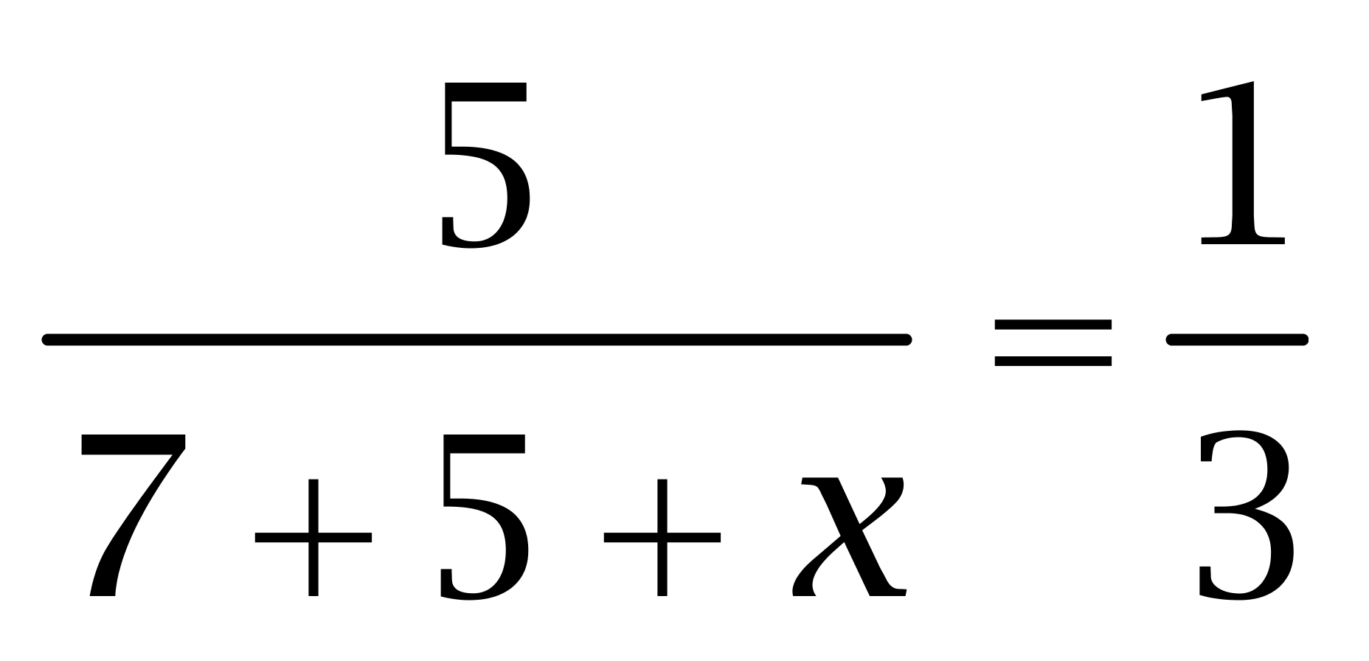，解得x=3。故绿球的&amp;amp;quot;可能性”是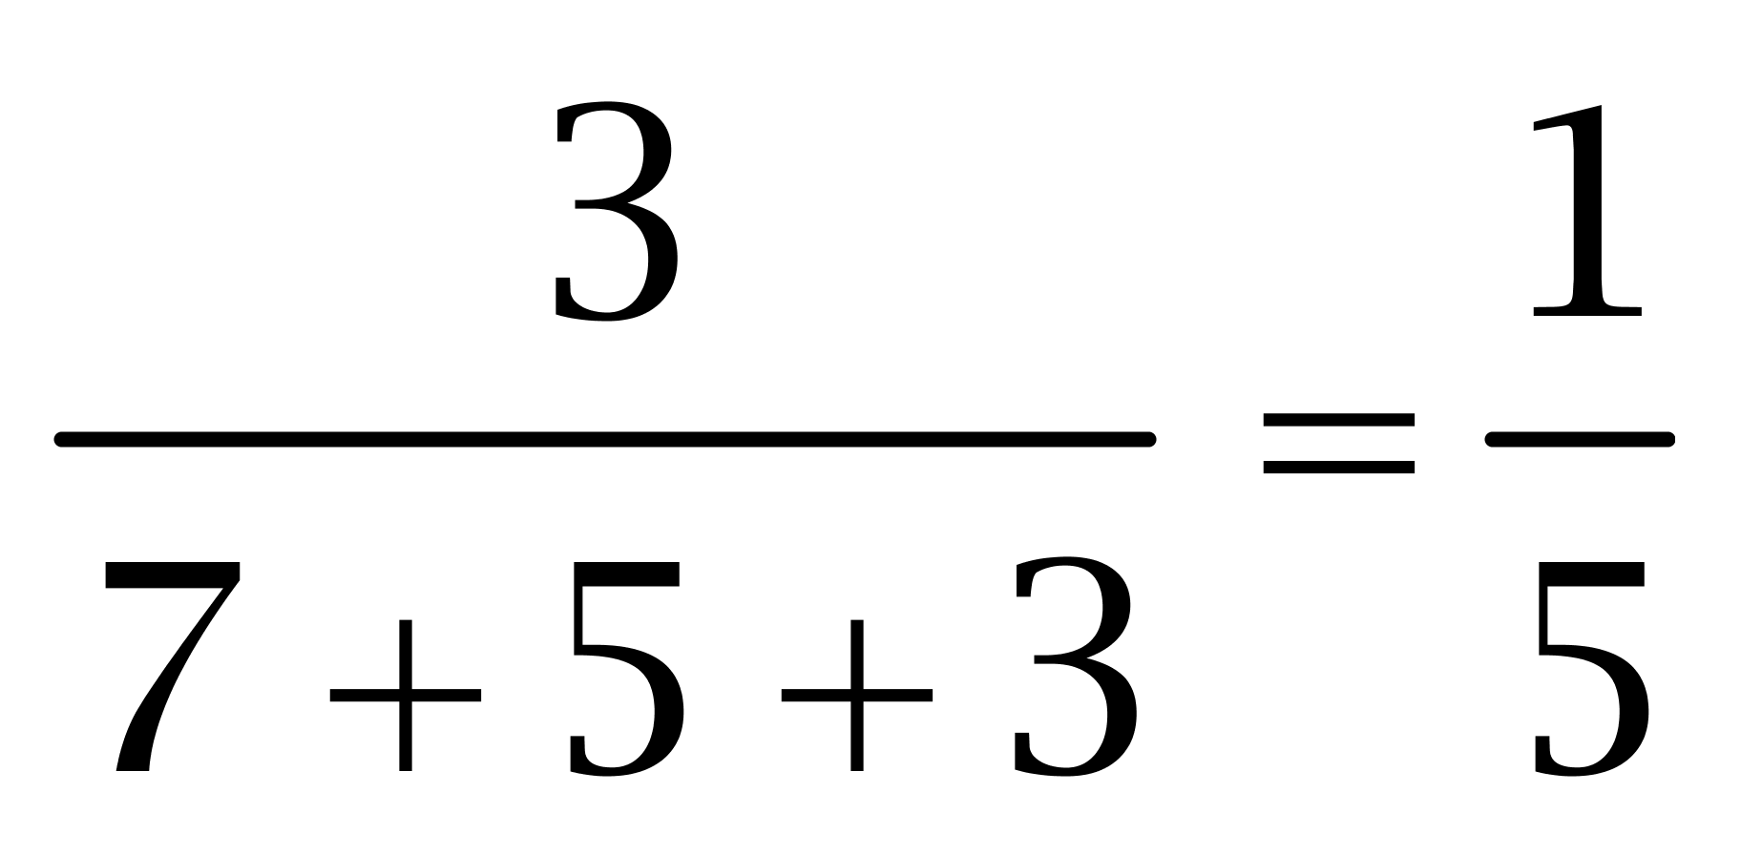。因此本题选C。
【来源】 2014年山西公务员考试《行测》真题第51题,2014年四川公务员考试《行测》真题（上半年）第51题

第52题
【知识点】 单周期
【答案】 A
【解析】 本题为周期问题。
每人值班1天休息4天，5个人依次每人值班1天，则5天为一个周期，在789天中，一共经历789÷5=157个周期余4天，即经过157个周期后还有4天没人值班，而今天是乙值班，再过4天轮到甲（丙、丁、戊、甲）。因此本题选A。

【来源】 5.24今日作业-数量关系第1题,08.16今日作业-数量关系第1题,2014年山西公务员考试《行测》真题第52题,2014年四川公务员考试《行测》真题（上半年）第54题,3.06今日作业-数量关系第1题,6.19今日作业-数量关系第1题,今日作业-数量8-周期、指数、函数图像等问题第1题

第53题
【知识点】 工程方程类
【答案】 D
【解析】 本题为工程问题。解析一：设乙每小时挖x吨土，则甲乙一起挖8小时为：8(x+x+35) 是总量，总量还等于甲先挖5小时，甲乙在一起挖5小时：5(x+35)+5(x+x+35),则有方程8(x+x+35)=5(x+35)+5(x+x+35)，解之得x=70，总量为8×175=1400，1400/70=20。
解析二：甲乙一起挖掘共需8个小时，而甲工作效率大于乙，则乙单独挖掘，工作时间一定大于16个小时，根据排除法，选择D。
因此本题选D。
【来源】 5.17今日作业第15题,专项模考-数量（三）第15题,08.09今日作业-数量关系第10题,2014年山西公务员考试《行测》真题第53题,2014年四川公务员考试《行测》真题（上半年）第52题,2.28今日作业-数量关系第10题,6.13今日作业-数量关系第10题,专项模考-数量（三）第15题,09.05今日作业-数量关系第10题

第54题
【知识点】 基础费用
【答案】 B
【解析】 本题为费用问题。
赋值去年钢铁厂每吨的盈利为100，则今年钢铁厂每吨的盈利100×（1-40%）=60；赋值去年钢铁的销售量为100，则今年钢铁的销售量为100×（1+80%）=180。根据总盈利＝单个盈利×销量列方程，则去年的盈利为100×100=10000，今年的盈利为60×180=10800，那么今年生产该种钢材的总盈利比去年增加了（10800-10000）÷10000=8%。因此本题选B。
【来源】 2014年山西公务员考试《行测》真题第54题,2014年四川公务员考试《行测》真题（上半年）第53题

第55题
【知识点】 排列组合基本原理
【答案】 D
【解析】 本题为排列组合问题。4名客人都优先选择一楼房间，一楼有3个房间，先从4个人中选择3个人在一楼入住，有A（4，3）=24种安排方式，再把剩余的一个人安排在二楼，从二楼3个房间选择1间入住，有C（3，1）=3种情况，根据分步乘法原理，共有24×3=72种安排方式。因此本题选D。
【来源】 2014年山西公务员考试《行测》真题第55题,2014年四川公务员考试《行测》真题（上半年）第60题

第56题
【知识点】 排列组合基本原理
【答案】 B
【解析】 本题为排列组合问题。
数字3、5至少都出现一次，分为以下三类情况。
①当3个数字为3、5、0时，由于0不能在百位，则从3、5中选1个数字在百位，有C（2，1）=2种情况，剩余两个数字全排列，有A（2，2）=2种情况，则3、5、0组成三位数共有2×2=4种情况。
②当3个数字为3、5、3或3、5、5时，若数字为3、5、3，组成3位数共有3种（335、353、533），若数字为3、5、5，组成三位数共有3种（355、535、553），则3、5、3或3、5、5组成的三位数共有3+3=6种情况。
③当3个数字为3、5和（1、2、4、6、7、8、9）中一个数字时，从1、2、4、6、7、8、9中选择1个数和3、5组成三位数，有C（7，1）=7种情况，三个非零且不相同的数字组成三位数，全排列有A（3，3）=6种情况，根据分步乘法原理，共有7×6=42种情况。
则数字3、5至少都出现一次的三位数有4+6+42=52种，因此本题选B。
【来源】 2014年山西公务员考试《行测》真题第56题,2014年四川公务员考试《行测》真题（上半年）第57题

第57题
【知识点】 独立事件概率
【答案】 C
【解析】 本题为概率问题。
两人中只有一人全对的情况分为两种：一种为小李全对小杨没有全对，概率为：0.95×(1-0.92)=0.076；另一种为小杨全对小李没有全对，概率为：0.92×(1-0.95)=0.046。根据分类加法原理，满足条件的概率为0.076+0.046=0.122。因此，本题选C。
【来源】 2014年山西公务员考试《行测》真题第57题,2014年四川公务员考试《行测》真题（上半年）第56题

第58题
【知识点】 不定方程(组)
【答案】 B
【解析】 本题为不定方程问题，设每人分x本书，其余8班人数&quot;相同”均为y，根据每人分得书本数&quot;相同”，共2万本书籍，可得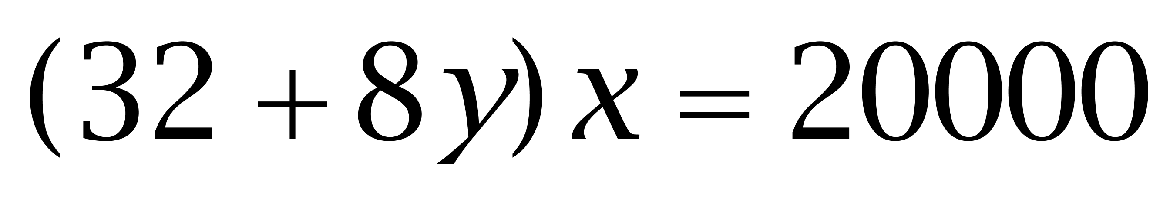，化简得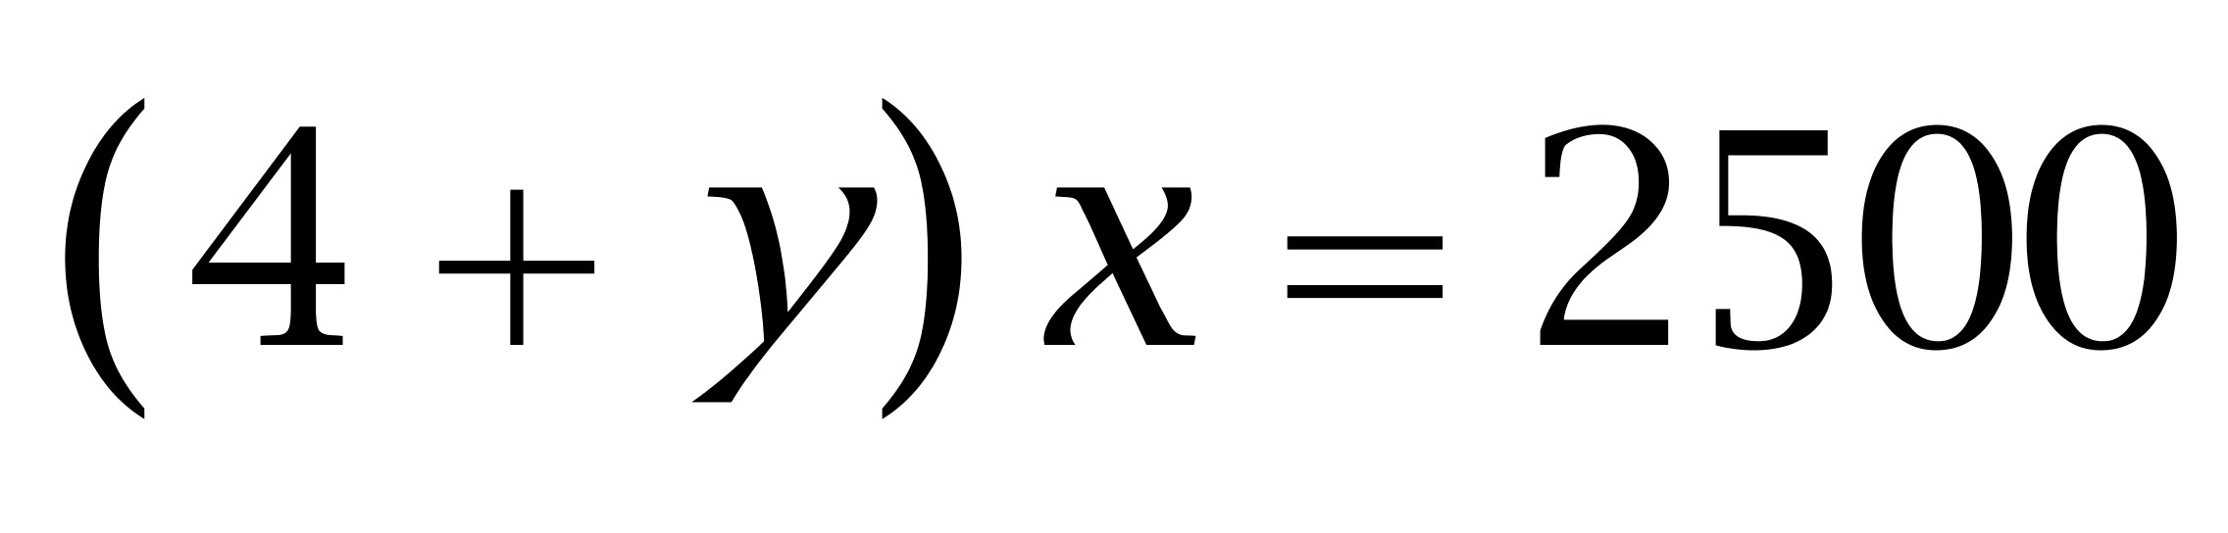，即（4+y）可整除2500，又由y在40到50人&quot;之间”，可得y=46。每人分到了2500/50=50本书。因此本题选B。
【来源】 2014年山西公务员考试《行测》真题第58题,2014年四川公务员考试《行测》真题（上半年）第59题

第59题
【知识点】 分段计费
【答案】 C
【解析】 本题为费用问题。
两个班合在一起买票共付款530元，若票价为8元/人，则总人数为530÷8=66.2人，人数应该为整数，不合题意，若票价为5元/人，则总人数为530÷5=106人，满足题意；设甲班的人数为甲，乙班的人数为乙，则8甲+10乙=944，甲+乙=106，解得：甲=58，乙=48。因此，本题选C。
【来源】 2014年山西公务员考试《行测》真题第59题,2014年四川公务员考试《行测》真题（上半年）第55题

第60题
【知识点】 基本方程（组）
【答案】 C
【解析】 本题为基本方程问题，由四人得分相同，设变化后4人得分均为x，则原来甲为x-4，乙为x+4，丙为4x，丁为x/4，根据甲、乙、丙、丁共得125分，可得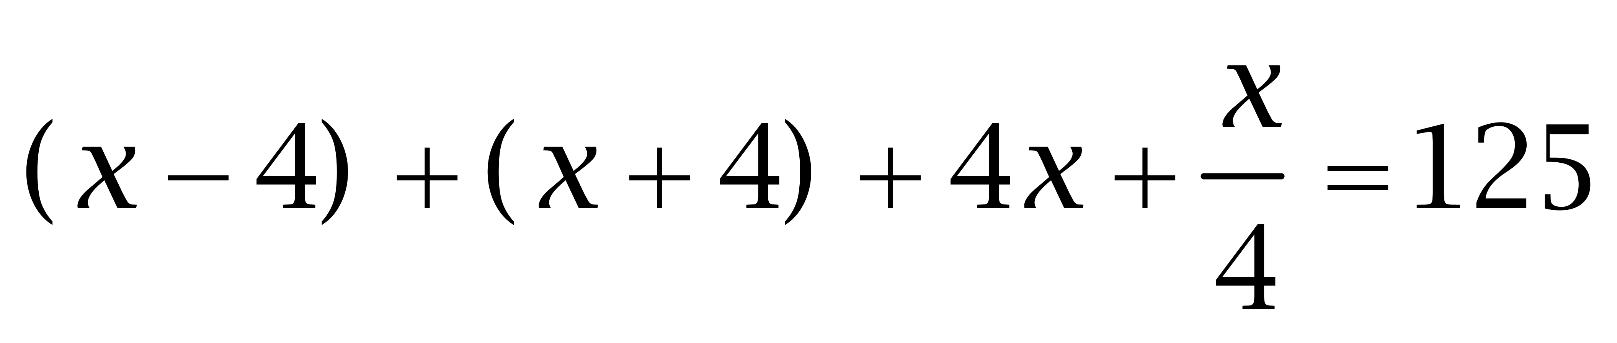，解得x=20。故甲原来得分为20-4=16分。因此本题选C。
【来源】 2014年山西公务员考试《行测》真题第60题,2014年四川公务员考试《行测》真题（上半年）第58题

第61题
【知识点】 比赛问题
【答案】 D
【解析】 本题为趣味杂题，根据&quot;每”两人都要比一局，可知共有C（8，2）=28场。每局都会产生2分，则共产生28×2=56分。要保证未比赛的场次&quot;最多”，即未产生的分数要最多，则产生的分数要最少；由每人的分数都&quot;不一样”，则8人的得分可进行如下构造：0、1、2、3、4、5、6、7，此时总分最少为28分。故还未出现的分数有56-28=28分，每场比赛产生2分，则还未进行的比赛&quot;最多”有28÷2=14局。因此本题选D。
【来源】 2014年山西公务员考试《行测》真题第61题,2014年四川公务员考试《行测》真题（上半年）第63题

第62题
【知识点】 基本方程（组）
【答案】 B
【解析】 本题为基本方程问题。足球打了25%折扣后为60元，篮球打了20%折扣后为80元。设购买足球与篮球的数量分别为X、Y，(80X+100Y)×0.78=60X+80Y,解得0.12X=0.1Y，X:Y=5:6，因此本题选B。
【来源】 2014年山西公务员考试《行测》真题第62题,2014年四川公务员考试《行测》真题（上半年）第61题

第63题
【知识点】 立体几何
【答案】 C
【解析】 本题为几何问题。两部分的表面积之和应该等于原来长方体的表面积加上2个切面的面积，可以验证以棱长3与5这个面的对角线，沿着棱长8这个面切可以保证切面的面积最大，则切面的面积为=，即两部分的表面积之和为=平方厘米，因此本题选C。
【来源】 2014年山西公务员考试《行测》真题第63题,2014年四川公务员考试《行测》真题（上半年）第62题

第64题
【知识点】 多位数
【答案】 A
【解析】 本题为多位数问题。设两个数分别为x、y，根据两个数相加计算结果为28，可得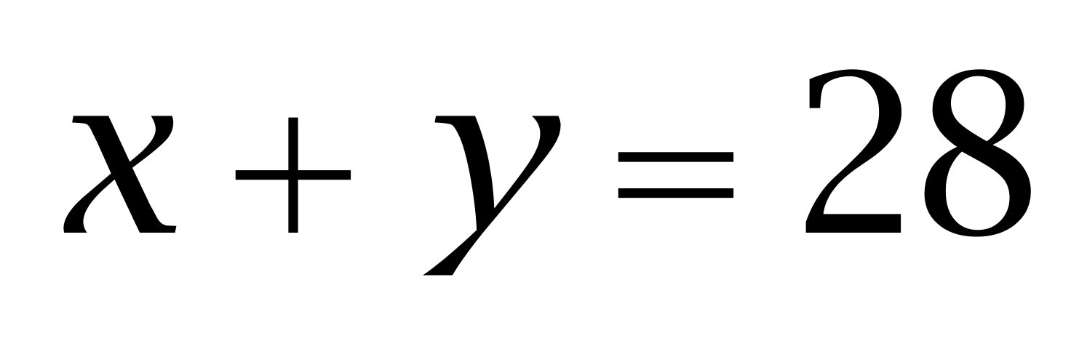。代入A选项，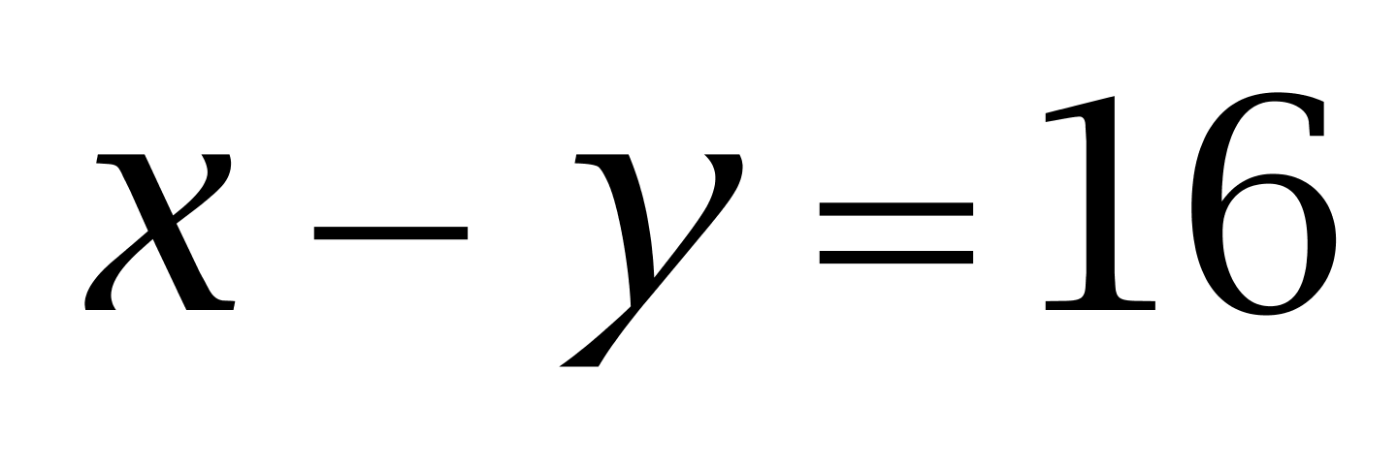，解得x=22、y=6；由把较大数字的个位数错看成了一个更大数字，计算结果为144，有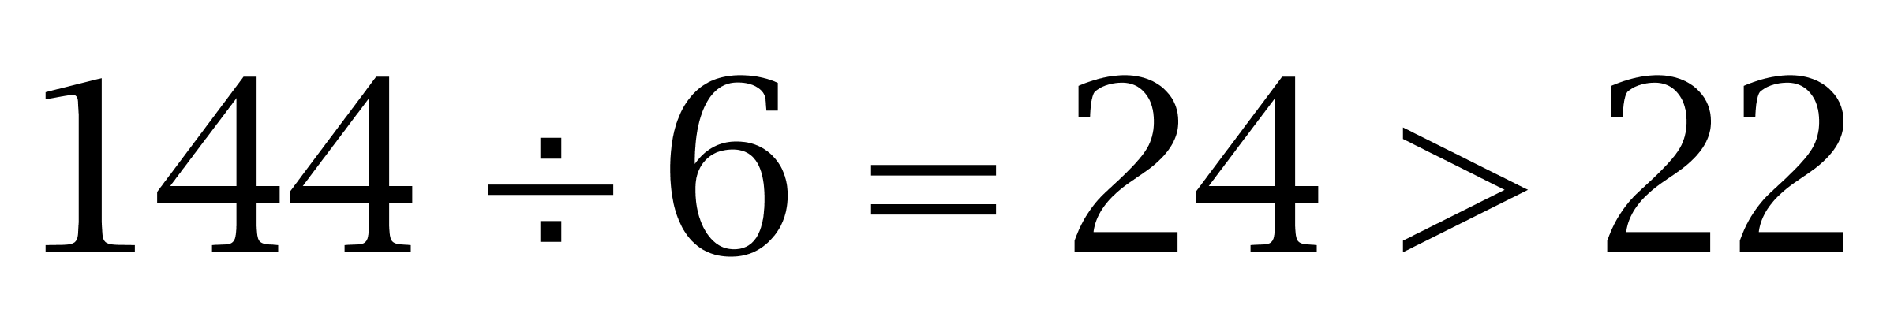，符合题意。因此本题选A。
【来源】 2014年山西公务员考试《行测》真题第64题,2019年9月21日天津市蓟州区事业单位考试《职业能力倾向测试》第50题

第65题
【知识点】 效率制约类
【答案】 D
【解析】 本题为工程问题。
设三个工厂的效率分别为甲、乙、丙，题干中的“生产资源”实际上就是工作效率的意思，则丙+甲×(1/3)=甲×(2/3)+乙，丙+乙×(1/5)=甲+乙×(4/5)，解得：甲/乙=3/5。对效率进行赋值：甲=3、乙=5，则丙=6，设甲乙两厂合作T天可以完成A订单，则丙厂需要(T+15)天可以完成B订单，则有(3+5)×T=6×(T+15)，解得：T=45，即订单的工作量A=B=6×(45+15)=360，则三个工厂合作完成A订单需要的时间为360÷(3+5+6)=25.7天，因此本题选D。
【来源】 5.17今日作业第4题,08.09今日作业-数量关系第19题,2014年山西公务员考试《行测》真题第65题,2014年四川公务员考试《行测》真题（上半年）第65题,2.28今日作业-数量关系第19题,6.13今日作业-数量关系第19题,09.05今日作业-数量关系第19题

第66题
【知识点】 样式类
【答案】 B
【解析】 本题属于样式类，主要考查对称性。
题干图形均为轴对称图形。
因此本题选B。

【来源】 2014年山西公务员考试《行测》真题第66题,2014年四川公务员考试《行测》真题（上半年）第66题

第67题
【知识点】 创新类（图形）
【答案】 A
【解析】 将题干图形中黑点连线，连线将白点区域分割成两部分，只有A项中连线将白点区域分割成两部分，而B、C、D中的连线分别将白点分割成了三部分、四部分、一部分，如下图所示：
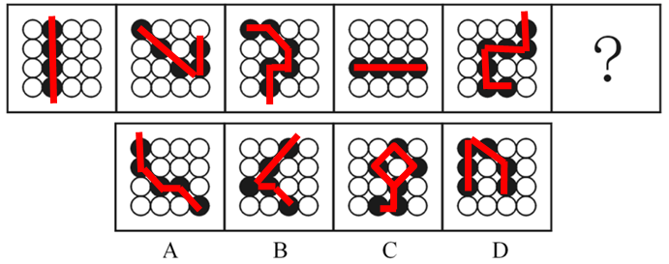
因此本题选A。
【来源】 2014年山西公务员考试《行测》真题第67题,2014年四川公务员考试《行测》真题（上半年）第67题

第68题
【知识点】 数量类
【答案】 B
【解析】 本题属于数量类，主要考查面数量。
第一组图形中，形状相同面的个数依次为2、3、4，呈等差数列；
第二组图形中，形状相同面的个数依次为2、3，应选有4个形状相同面的图形。
图示如下：
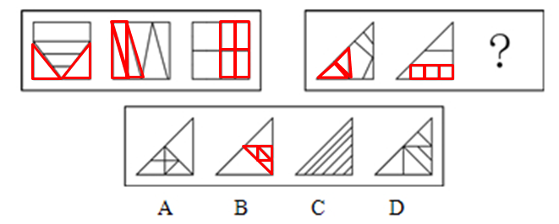
因此本题选B。
【来源】 2014年山西公务员考试《行测》真题第68题,2014年四川公务员考试《行测》真题（上半年）第68题

第69题
【知识点】 样式类
【答案】 B
【解析】 本题属于样式类，主要考查样式运算。
每行图形中，图1和图2得到图3的规律为：
黑+白=黑，白+黑=黑，白+白=白，黑+黑=白。
可以总结为：颜色相同变白，不同变黑。
因此本题选B。
【来源】 2014年山西公务员考试《行测》真题第69题,2014年四川公务员考试《行测》真题（上半年）第69题

第70题
【知识点】 重构类
【答案】 A
【解析】 本题属于重构类，主要考查平面展开图（六面体）。
A项：满足题意，当选；
B项：使用描点法可以快速确定“最大信息点”在平面图标定时不对应，排除；
C项：使用描点法可以快速确定“最大信息点”在平面图标定时不对应，排除；
D项：使用描线法，立体图中“正面”与“上面”在立体图与平面图中对应不一致，排除。
因此本题选A。
【来源】 2014年山西公务员考试《行测》真题第70题,2014年四川公务员考试《行测》真题（上半年）第70题

第71题
【知识点】 翻译推理
【答案】 C
【解析】 本题属于翻译推理，主要考查单句翻译。
①象棋社且高二（3）班→篮球队。
A项，甲是篮球队队员，是对①的后件进行肯定，根据'肯后得不出必然结论”，无法得出甲一定是高二（3）班学生，排除；
B项，乙是篮球队队员，是对①的后件进行肯定，根据'肯后得不出必然结论”，无法得出乙一定是象棋社社员，排除；
C项，丙不是篮球队队员，是对①的后件进行否定，根据'否后必否前”，可得：-（象棋社且高二3班），即②-象棋社或-高二3班；又已知'丙是象棋社社员”，对②根据'否定肯定式”可得：'-高二3班”一定为真，即丙一定不是高二（3）班学生，可以推出；
D项，丁不是篮球队队员，是对①的后件进行否定，根据'否后必否前”，可得：-（象棋社且高二3班），即②-象棋社或-高二3班；已知丁又满足'-象棋社社员”，对②根据选言命题'一真即真”，则'-高二3班”可能为真也可能为假，不能确定，排除。
因此本题选C。
【来源】 2014年山西公务员考试《行测》真题第71题,2014年四川公务员考试《行测》真题（上半年）第92题

第72题
【知识点】 论证类
【答案】 A
【解析】 本题属于论证类，主要考查演绎论证。
已知前提：某些公务员是行政管理专业的，即①有的公务员→行政管理专业=③有的行政管理专业→公务员；
已知结论：某些行政管理专业的人做管理工作，即②有的行政管理专业→管理工作。
默认假设：公务员→管理工作。
要想由①得到②，需要将①进行等价转换，①等价于③有的行政管理专业→公务员；此时若想得到②，只需建立公务员和管理工作之间的联系，所以得到④公务员→管理工作，即所有公务员都做管理工作。
因此本题选A。
【来源】 2014年山西公务员考试《行测》真题第72题,2014年四川公务员考试《行测》真题（上半年）第93题

第73题
【知识点】 论证类
【答案】 D
【解析】 本题属于论证类，主要考查演绎论证。
论点：乐观对人体健康有好处。
论据：乐观者'坏”胆固醇较低，'好”胆固醇较高，对心脏有保护作用。
A项，不明确选项。该项指出'尚未发现原因”，则其能否加强论点不得而知，排除；
B项，不明确选项。首先该项中的'脂类”不一定就是指'胆固醇”，其次该项指出导致脂类含量有差别的因素，除了乐观，还有生活方式更健康的因素，不能加强，排除；
C项，增加反向论据。该项说明乐观者患心脏病风险低，除了乐观情绪的因素以外，还有爱好运动的因素，具有削弱作用；
D项，增加新论据。该项列举实验数据，说明乐观者'好”胆固醇含量高，患心脏病风险低，具有加强作用。
因此本题选D。
【来源】 2014年山西公务员考试《行测》真题第73题,2014年四川公务员考试《行测》真题（上半年）第94题

第74题
【知识点】 论证类
【答案】 C
【解析】 本题属于论证类，主要考查演绎论证。
论点：全球变暖趋势已经中止。
论据：从1997年年初至2012年8月，全球总体气温变化仅为0℃。
A项，否定原有论据。该项说明时间起点和终点选择不科学会扭曲结论，质疑论据中起点'1997年年初”和终点'2012年8月”的选择不科学，具有削弱作用，排除；
B项，否定原有论据。该项说明论据'从1997年年初至2012年8月”这十几年的数据短暂，不能由此得出论点，具有削弱作用，排除；
C项，无关选项。该项在讨论全球气候变化的影响因素，话题不一致，另外，即便是受'地球自身运动影响”，也不能说明'全球变暖趋势已经中止”，当选；
D项，否定原有论据。该项说明目前全球气温的数据模型存在缺陷，据此得出的的结论是不可靠的，具有削弱作用，排除。
因此本题选C。
【来源】 2014年山西公务员考试《行测》真题第74题,2014年四川公务员考试《行测》真题（上半年）第95题,2015年云南省怒江傈僳族自治州事业单位考试《职业能力倾向测验》真题第92题

第75题
【知识点】 论证类
【答案】 C
【解析】 本题属于论证类，主要考查对比论证。
论点：选择多种方式投资有助于人们获得财富。
论据：选择多种方式投资的人往往比只从事本职工作的人更富有。
A项，该项在讨论学历问题，学历高可能导致财富多，属于他因削弱，保留；
B项，该项在讨论多种投资的风险大小，但风险大小与财富的关系并未涉及，论题不一致，排除；
C项，该项指出先有财富再有投资方式多，论点指出先有投资方式多再有财富，因果倒置直接否定论点，直接否定论点，保留；
D项，否定原有论据。该项通过举反例直接削弱题干中原有论据，具有削弱作用，保留；
由于削弱论点力度强于削弱论据，所以C项力度强于A、D项。
因此本题选C。
【来源】 2014年山西公务员考试《行测》真题第75题,2014年四川公务员考试《行测》真题（上半年）第96题

第76题
【知识点】 论证类
【答案】 A
【解析】 本题属于论证类，主要考查演绎论证。
论点：缺少运动已成为一个全球性问题。
论据：美国人、中国人的运动量都在大幅下降。
论点强调的是全球，论据只提及中国和美国，论点和论据所述对象不一致，故可以考虑搭桥加强论证。
A项：说明其他国家人们运动量与中国、美国大致相同，所以中国、美国的情况可以代表全球，在论点论据之间进行了搭桥，加强了论证，为正确选项；
B项：涉及的是健康问题，论点只讨论运动量问题，与论点无关，为无关选项；
C项：说明中国、美国都是问题较严重的国家，所以这两个国家无法代表全球，进行了不搭桥，削弱了论证；
D项：说明中国和美国分别可以代表亚洲和美洲，但亚洲和美洲同样不能代表全球，虽然有加强效果，但极弱，排除。
因此本题选A。
【来源】 2014年山西公务员考试《行测》真题第76题,2014年四川公务员考试《行测》真题（上半年）第97题,2015年辽宁沈阳事业单位考试《职业能力倾向测验》第92题

第77题
【知识点】 论证类
【答案】 D
【解析】 本题属于论证类，主要考查演绎论证。
论点：有动物慈善机构建议可以给猫佩戴有铃铛的项圈，以减少其捕杀野生动物的数量。
论据：戴有项圈的猫比其他猫的猎捕成功率至少降低三分之一。
A项，不明确选项。该项指出猫不会顾及铃铛，但被猎捕的动物可能会顾及，不能由此说明猎捕成功率是否会降低，排除；
B项，加强项。该项指出这一举措会导致猫的大量死亡，进而导致捕杀量下降具有加强作用，排除；
C项，不明确选项。该项指出还有其他原因导致野生动物数量下降，但不能否定猫是野生动物的最大威胁，且不能否定戴项圈可以减少猫的捕杀量，不具有削弱作用，排除；
D项，否定前提。题干说戴上项圈可以降低猎捕率，该项指出无主猫戴项圈很难实现，而绝大部分野生动物是由'无主猫”捕杀，否定论点成立的前提，具有削弱作用，当选。
因此本题选D。
【来源】 2014年山西公务员考试《行测》真题第77题,2014年四川公务员考试《行测》真题（上半年）第98题

第78题
【知识点】 翻译推理
【答案】 B
【解析】 本题属于翻译推理，主要考查单句翻译。
翻译题干：（1）高效率运作→团结一致；（2）团结一致→超出个体之和的整体效益。
A项翻译：战胜艰难→团结一致，不能推出；
B项翻译：高效率运作→团结一致，可以推出；
C项翻译：不团结一致→影响整体效益，否定翻译（2）的前半部分，没有必然结论，不能推出；
D项翻译：超出个体之和的整体效益→团结一致，肯定箭头后半部分，没有必然结论，不能推出。
因此本题选B。

【来源】 2014年山西公务员考试《行测》真题第78题,2014年四川公务员考试《行测》真题（上半年）第100题

第79题
【知识点】 论证类
【答案】 B
【解析】 本题属于论证类，主要考查举例归纳论证。
论点：被夸聪明的孩子更容易放弃、缺乏自信、不敢冒险。
论据：不同社会阶层，不论男女，连学龄前的孩子也未能幸免被表扬后带来的负面效应。
A项，不明确选项。该项指出表扬&quot;不一定有积极作用”，但不能说明是否一定有负面效应，效果受&quot;内容和形式”影响说明表扬可能带来积极作用也可能带来消极作用，排除；
B项，增加新论据。列举调查结果说明表扬带来倾向于规避风险和缺乏独立精神的负面效应，具有加强作用；
C项，无关选项。通过对比试验说明表扬和无表扬带来的学习成绩没有差异，但不能说明表扬是否有负面影响，且&quot;学习成绩”与题干中的&quot;容易放弃、缺乏自信”并非同一概念，排除；
D项，增加新论据。该项举例说明对&quot;最聪明的女孩”这个群体，表扬确实会带来负面影响，具有加强作用。
B项针对的是所有被表扬的学生，而D项只能说明表扬对&quot;最聪明的女孩”有负面影响，B项的样本范围更全面，加强力度更强。
因此本题选B。
【来源】 2014年山西公务员考试《行测》真题第79题,2014年四川公务员考试《行测》真题（上半年）第99题

第80题
【知识点】 翻译推理
【答案】 B
【解析】 本题属于翻译推理，主要考查复句翻译。
题干中老王说的话可以翻译为：不在法庭上见→在今天支付货款“
A项：不告上法庭→今天支付货款，与题干一致，排除；
B选项：今天支付货款→不告上法庭，与题干推理关系相反，当选；
C选项不在今天支付货款→告上法庭，等效于不告上法庭→今天支付货款，与题干一致，排除；
D选项：不告上法庭→今天支付货款与题干一致，排除。
因此本题选B。
【来源】 6.25今日作业-判断推理第12题,09.17今日作业-判断推理第12题,02.18今日作业-判断推理第12题,2014年山西公务员考试《行测》真题第80题,2014年四川公务员考试《行测》真题（上半年）第91题,6.04今日作业-判断推理第12题,08.27今日作业-判断推理第12题

第81题
【知识点】 单定义
【答案】 D
【解析】 本题属于单定义中的要件型，主要考查“目的”这一个要件。
印象管理的目的是：试图控制他人对自己的印象。
A项：考生有意附和考官的言论，是为了给考官留下好印象，体现了“控制他人对自己的印象”，符合定义，排除。
B项：小赵迟到向老师道歉并解释原因，是为了不给老师留下坏印象，体现了“控制他人对自己的印象”，符合定义，排除。
C项：小周戴帽子美化外表，是为了给客户留下好印象，体现了“控制他人对自己的印象”，符合定义，排除。
D项：小孙工作勤恳，是爱岗敬业的表现，没有刻意为之，未体现“控制他人对自己的印象”，不符合定义，当选。
因此本题选D。
【来源】 2014年山西公务员考试《行测》真题第81题,2014年四川公务员考试《行测》真题（上半年）第71题

第82题
【知识点】 多定义
【答案】 D
【解析】 本题属于多定义，主要考查“辨析型”中选是的题目。
内部行政法律关系：双方当事人作为上下级的从属关系。
外部行政法律关系：双方当事人作为管理和被管理关系。
A项：税务局和企业属于管理和被管理的关系，是外部行政法律关系，不属于内部行政法律关系，排除。
B项：大学和违纪学生属于管理和被管理的关系，是外部行政法律关系，不属于内部行政法律关系，排除。
C项：卫生局和餐饮企业属于管理和被管理的关系，是外部行政法律关系，不属于内部行政法律关系，排除。
D项：交警队是公安局的下属机构，属于上下级的从属关系，是内部行政法律关系，当选。
因此本题选D。
【来源】 2014年山西公务员考试《行测》真题第82题,2014年四川公务员考试《行测》真题（上半年）第72题,2015年云南省丽江市宁蒗县事业单位考试《职业能力倾向测验》真题第59题

第83题
【知识点】 单定义
【答案】 D
【解析】 本题属于单定义中的要件型，主要考查“主体”这一个要件。
语言规划的主体是“政府或社会团体”。
A项：“立法推广普通话”的主体是国家，属于“政府或社会团体”，符合定义，排除。
B项：“制定简化字总表”的主体是国家语委，属于“政府或社会团体”，符合定义，排除。
C项：“规范网络用语”的主体是国家语委，属于“政府或社会团体”，符合定义，排除。
D项：“发展语言教育专业”的主体“大学”，不属于“政府或社会团体”，不符合定义，当选。
因此本题选D。
【来源】 2014年山西公务员考试《行测》真题第83题,2014年四川公务员考试《行测》真题（上半年）第73题,2015年贵州铜仁市事业单位考试《职业能力倾向测验》真题第69题,2018年3月31日天津市滨海新区寨上街机关事业单位招聘派遣制人员《行政职业能力第59题,2018年3月31日天津市东丽区招聘政府购买服务岗位考试《行政职业能力》第47题

第84题
【知识点】 单定义
【答案】 C
【解析】 本题属于单定义中的要件型，主要考查“客体”这一个要件。
社会支持系统的客体是：“社会各方面包括父母、亲戚、朋友”给予个体帮助和支持。
A项：小陈高考失败，父母安慰他，体现了“父母”给他的帮助和支持，符合定义，排除。
B项：张某失恋找朋友倾诉，体现了“朋友”给他的帮助和支持，符合定义，排除。
C项：小赵听歌舒缓情绪，是自我调节，并未体现“社会各方面给他的帮助和支持”，不符合定义，当选。
D项：李某和同事唱歌吃饭来缓解压力，体现了“同事”给他的帮助和支持，符合定义，排除。
因此本题选C。
【来源】 2014年山西公务员考试《行测》真题第84题,2014年四川公务员考试《行测》真题（上半年）第74题

第85题
【知识点】 单定义
【答案】 C
【解析】 本题属于单定义中的要件型，主要考查“范围”这一个要件。
私德的范围是：“私人生活和私人交往中”应当遵循的道德准则。
A项：王某和邻居相处和睦，体现了他在私人生活和交往中的行为风度，符合定义，排除。
B项：刘某个性张扬，喜欢新潮服饰，体现了他的性格特点和生活习惯，符合定义，排除。
C项：遵纪守法是每个公民应尽的义务，涉及人们对社会整体的义务和责任，不属于私人生活和交往中的道德准则，不符合定义，当选。
D项：李某勤劳、爱干家务，体现了他在家庭问题中的道德，符合定义，排除。
因此本题选C。
【来源】 2014年山西公务员考试《行测》真题第85题,2014年四川公务员考试《行测》真题（上半年）第75题

第86题
【知识点】 单定义
【答案】 C
【解析】 本题属于单定义中的要件型，主要考查“结果”这一个要件。
习得性无助的结果是：放弃努力。
A项：小红练琴屡遭训斥后不再愿意练习弹琴了，体现了“放弃努力”，符合定义，排除。
B项：小张多次求职无果后，不再对外出工作抱有热情，体现了 “放弃努力”，符合定义，排除。
C项：小王出现工作失误被批评后，改变工作态度，工作细致，没有再被领导批评，未体现“放弃努力”，不符合定义，当选。
D项：小李多次失恋后再也不敢和女孩交往，体现了“放弃努力”，符合定义，排除。
因此本题选C。
【来源】 2014年山西公务员考试《行测》真题第86题,2014年四川公务员考试《行测》真题（上半年）第76题

第87题
【知识点】 单定义
【答案】 D
【解析】 本题属于单定义中的要件型，主要考查“属”这一个要件。
定金的属是：债权担保。
A项：小张订婚时送给女方的5万礼金，不属于“债权担保”，不符合定义，排除。
B项：小陈为了立即提车向4S店多支付的1万元，不属于“债权担保”，不符合定义，排除。
C项：公司扣留员工部分工资到第二年发放，不属于“债权担保”，不符合定义，排除。
D项：小李向房东支付2万元，约定将房子出售给小李，他们之间形成了担保关系，属于“债权担保”，符合定义，当选。
因此本题选D。
【来源】 2014年山西公务员考试《行测》真题第87题,2014年四川公务员考试《行测》真题（上半年）第77题,2017年1月7日黑龙江省绥化市社区大学生考试《行政职业能力测试》真题第87题

第88题
【知识点】 单定义
【答案】 C
【解析】 本题属于单定义中的要件型，主要考查“种差”这一个要件。
公共产品的种差是“非排他性”。
A项中“社区治安”仅社区的居民才能享有，B项中“经济适用房”符合条件的市民才能申请，D项中“牧民草地”为牧民所有，均没有体现“非排他性”，不符合定义，排除。
C项：“高速公路”是公共的道路资源，具有“非排他性”，符合定义，当选。
因此本题选C。
【来源】 2014年山西公务员考试《行测》真题第88题,2014年四川公务员考试《行测》真题（上半年）第79题

第89题
【知识点】 单定义
【答案】 D
【解析】 本题属于单定义中的脉络型，主要考查“心理学”相关的效应定律。
对比效应是指：受到最近接触的人或事的影响，而导致对人或事不客观评价。
A项：对形象差的被告判刑长，未体现受到最近接触的人或事的影响，不符合定义，排除。
B项：老王对理想家庭的看法，并非对人或事做出不客观的评价。
C项：小李认为小罗只是运气好，未体现受到最近接触的人或事的影响，不符合定义，排除。
D项：考官给后面的考生的分数高是因为受到前一个考生表现平平的影响，体现出“受到最近接触的人或事的影响，而导致对人或事不客观评价”，符合定义，当选。
因此本题选D。
【来源】 2014年山西公务员考试《行测》真题第89题,2014年四川公务员考试《行测》真题（上半年）第78题

第90题
【知识点】 单定义
【答案】 A
【解析】 本题属于单定义中的要件型，主要考查“方式”这一个要件。
正强化的方式是：采用鼓励的方法来肯定某种行为。
A项：老师对甲上课发言进行表扬，体现了采用鼓励的方法来肯定甲发言的行为，符合定义，当选。
B项：乙上班不再迟到，是由于迟到碰到了领导，未体现“采用鼓励的方法”，不符合定义，排除。
C项：丙离开办公室之前都要检查门窗，是由于办公室失窃了，未体现“采用鼓励的方法”，不符合定义，排除。
D项：丁经常去英语角，是由于他的口语发音没有被嘲笑，未体现“采用鼓励的方法”，不符合定义，排除。
因此本题选A。
【来源】 2014年山西公务员考试《行测》真题第90题,2014年四川公务员考试《行测》真题（上半年）第80题

第91题
【知识点】 集合类
【答案】 D
【解析】 本题属于集合类，主要考查种属关系。
洗衣机属于家用电器，二者属于种属关系。
A项：游戏机是游戏厅的组成部分，属于组成关系，排除；
B项：台式电脑和笔记本属于电脑的两种不同类型，属于并列关系，排除；
C项：中文系是北京大学的组成部分，属于组成关系，排除；
D项：大巴车属于交通工具，属于种属关系，当选。
因此本题选D。
【来源】 2014年山西公务员考试《行测》真题第91题,2014年四川公务员考试《行测》真题（上半年）第85题

第92题
【知识点】 映射类
【答案】 A
【解析】 本题属于映射类，主要考查地点对应关系。
议员在国会发表意见，议员属于人。
A项：网民在论坛发表意见，网民属于人，当选；
B项：犯人被关押在监狱，并不能发表意见，排除；
C项：法院是法官的工作地点，排除；
D项：有的企业有工会，有的企业没有工会，属于或然组成关系，排除。
因此本题选A。
【来源】 2014年山西公务员考试《行测》真题第92题,2014年四川公务员考试《行测》真题（上半年）第81题

第93题
【知识点】 映射类
【答案】 C
【解析】 本题属于映射类，主要考查原材料对应关系。
树木经过上亿年的沉淀变化形成煤炭，树木是煤炭的原材料。
A项：石油是汽油的原材料，石油经过加工成为汽油，顺序颠倒，排除；
B项：象牙是大象的组成部分，属于组成关系，排除；
C项：树脂经过成长时间的沉淀变化形成琥珀，前者都可以转化为后者，当选；
D项：太阳是能源，属于种属关系，排除。
因此本题选C。
【来源】 2014年山西公务员考试《行测》真题第93题,2014年四川公务员考试《行测》真题（上半年）第82题

第94题
【知识点】 映射类
【答案】 A
【解析】 本题属于映射类，主要考查动力来源对应关系。
电一定是手机的动力来源，二者属于对应关系。
A项：风是风车的动力来源，二者属于对应关系，与题干逻辑关系一致，当选；
B项：螺旋桨是直升机的组成部分，二者属于组成关系，排除；
C项：水不是船的动力来源，排除；
D项：光不一定是植物的动力来源，有的植物的生长不需要光，排除。
因此本题选A。
【来源】 2014年山西公务员考试《行测》真题第94题,2014年四川公务员考试《行测》真题（上半年）第83题

第95题
【知识点】 集合类
【答案】 C
【解析】 本题属于集合类，主要考查交叉关系。
有的唐诗是七律，有的唐诗不是七律，二者属于交叉关系。
A项：曲艺是说唱艺术的统称，越剧是戏剧的一种，属于不同级并列关系，排除；
B项：自行车和汽车是两种不同的交通工具，属于并列关系，排除；
C项：有的瓷器是茶杯，有的瓷器不是茶杯，属于交叉关系，当选；
D项：老虎属于哺乳动物，属于种属关系，排除。
因此本题选C。

【来源】 6.22今日作业-判断推理第10题,09.14今日作业-判断推理第16题,02.16今日作业-判断推理第16题,2014年山西公务员考试《行测》真题第95题,2014年四川公务员考试《行测》真题（上半年）第84题,5.31今日作业-判断推理第16题,今日作业-判断推理-类比推理第12题

第96题
【知识点】 语义类
【答案】 C
【解析】 本题属于语义类，主要考查反义关系。
见异思迁与忠贞不二属于反义关系。
A项：汗马功劳泛指功劳，汗牛充栋形容藏书很多，无明显逻辑关系，排除；
B项：刚愎自用意思是一个人过分自信，完全听取不了别人的意见，不愿意讨论，十分固执，刚正不阿意思是刚强正直，不阿谀奉迎，无偏私，无明显逻辑关系，排除；
C项：一饭千金是;受人的恩惠，切莫忘记，虽然所受的恩惠很是微小，但在困难时，即使一点点帮助也是很可贵的；到自己有能力时，应该重重地报答施惠的人才是合理。忘恩负义是忘记别人对自己的好处，反而做出对不起别人的事，属于反义关系，当选；
D项：厝火积薪比喻潜伏着很大危险，扬汤止沸比喻办法不对头，不能从根本上解决问题，无明显逻辑关系，排除。
因此本题选C。
【来源】 2014年山西公务员考试《行测》真题第96题,2014年四川公务员考试《行测》真题（上半年）第86题

第97题
【知识点】 集合类
【答案】 D
【解析】 本题属于映射类，主要考查结果对应关系。
邀请的结果只有两个，一个是拒绝，一个是接受。
A项：问候的结果不是咒骂和感谢，排除；
B项：道歉的结果不是真诚和虚伪，排除；
C项：威胁的结果不只是妥协和报警，还有反抗，排除；
D项：建议的结果只有两个，一个是反对，一个是接纳，与题干逻辑关系一致，符合。
因此本题选D。
【来源】 2014年山西公务员考试《行测》真题第97题,2014年四川公务员考试《行测》真题（上半年）第87题

第98题
【知识点】 集合类
【答案】 C
【解析】 本题属于集合类，主要考查全同关系。
题干：白丁、布衣都是指百姓，属于全同关系。
A项：冠军、亚军和季军是并列关系，排除；
B项：须眉和男子是同义关系，而手足指的是兄弟，排除；
C项：总角和垂髫都是指小孩，属于全同关系，与题干关系一致。
D项：学士、硕士和博士属于并列关系，排除。
因此本题选C。
【来源】 2014年山西公务员考试《行测》真题第98题,2014年四川公务员考试《行测》真题（上半年）第88题,专项模考-判断（三）第21题

第99题
【知识点】 映射类
【答案】 A
【解析】 本题属于集合类，主要考查组成关系和对应关系。
士兵是军队的组成部分，二者属于组成关系，军队主要作用是保卫，二者属于对应关系。
A项：鲜花是花园的组成部分，二者属于组成关系，花园主要作用是休闲，二者属于对应关系，与题干逻辑关系一致，符合；
B项：衣服在商场出售，二者属于对应关系，排除；
C项：教室是学校的组成部分，二者属于组成关系，但学校主要作用是培养人才，并非研究，排除；
D项：建筑是城市的组成部分，但城市主要作用是行政管辖，并非旅游，排除。
因此本题选A。
【来源】 2014年山西公务员考试《行测》真题第99题,2014年四川公务员考试《行测》真题（上半年）第89题

第100题
【知识点】 集合类
【答案】 C
【解析】 本题属于集合类，主要考查并列关系。
A项：学生和教师都是一种身份，属于并列关系，小鸟经常停在树木上，属于对应关系，排除；
B项：有的校长是教师，有的教师是校长，属于交叉关系。小草和树木都是植物，属于并列关系，排除；
C项：医生和教师都是职业，鲜花和树木都是植物，均属于并列关系，当选；
D项：学校是教师的工作地点，属于对应关系，树木是森林的组成部分，属于组成关系，排除。
因此本题选C。
【来源】 2012年广西公务员考试《行测》真题第83题,2012年福建公务员考试《行测》真题（春季）第83题,2014年山西公务员考试《行测》真题第100题,2014年四川公务员考试《行测》真题（上半年）第90题,2009年国家公务员考试《行测》真题第102题,2017年黑龙江公务员考试《行测》真题第97题

第101题
【知识点】 基期量计算
【答案】 B
【解析】 本题为基期量计算问题。
定位文字材料第一段，2011年1—9月，某省实现进出口总额293.8亿美元，比上年同期增长59.4%，增速比上年同期提升5.5个百分点。可见2010年1—9月的同比增长率为59.4%-5.5%=53.9%，根据公式间隔增长率R=r1+r2+r1×r2可知，2011年1—9月相对于2009年1—9月的间隔增长率为59.4%+53.9%+59.4%×53.9%≈113.3%+33%≈146%。根据公式基期量=现期量/(1+增长率)可知，该省2009年1—9月进出口总额为293.8/(1+146%)≈300/2.5=120亿美元。
因此本题选B。
【计算方法】间隔增长率R=r1+r2+r1×r2，基期量=现期量/(1+增长率)
【来源】 2014年山西公务员考试《行测》真题第101题,2014年四川公务员考试《行测》真题（上半年）第101题

第102题
【知识点】 基期倍数
【答案】 C
【解析】 本题为基期倍数问题。
定位文字材料第二段可知，2011年1—9月，对美国实现进出口30.3亿美元，增长93.1%；对韩国实现进出口7.0亿美元，增长41.5%。根据公式基期量=现期量/(1+增长率)可知，2010年1—9月对美国进出口贸易额为30.3/(1+93.1%)亿美元，韩国为7/(1+41.5%)亿美元，可见美国是韩国的30.3/(1+93.1%)÷7/(1+41.5%)≈15÷5=3倍。
因此本题选C。
【计算方法】基期量=现期量/(1+增长率)

【来源】 2014年山西公务员考试《行测》真题第102题,2014年四川公务员考试《行测》真题（上半年）第102题

第103题
【知识点】 简单计算
【答案】 A
【解析】 本题为简单计算问题。
定位文字材料第一段可知，2011年1—9月，该省出口150.5亿美元，进口143.3亿美元。可见该省进出口贸易状况为150.5-143.3=7.2亿美元，即顺差7.2亿美元。
因此本题选A。
【来源】 2014年山西公务员考试《行测》真题第103题,2014年四川公务员考试《行测》真题（上半年）第103题

第104题
【知识点】 直接读数比较
【答案】 D
【解析】 本题为直接读数比较问题。
定位文字材料第二段和第三段可知，2011年1—9月，德国、印度等国后来居上，超过日本、韩国成为全省主要贸易伙伴，该省对美国实现进出口30.3亿美元，增长93.1%，位居次席。对韩国、马来西亚和日本分别实现进出口7.0亿美元，6.0亿美元和5.4亿美元，对东盟实现进出口15.1亿美元。可见韩国（7.0亿美元）＞日本（5.4亿美元）；美国（30.3亿美元）＞东盟（15.1亿美元）；东盟（15.1亿美元）＞韩国（7.0亿美元）；德国＞韩国（7.0亿美元）＞马来西亚（6.0亿美元）。
因此本题选D。

【来源】 2014年山西公务员考试《行测》真题第104题,2014年四川公务员考试《行测》真题（上半年）第104题

第105题
【知识点】 综合分析
【答案】 B
【解析】 本题为综合分析问题。
A选项，定位文字材料第一段和第二段可知，该省对日进出口增长率为7.4%，小于该省整体进出口增长率59.4%，根据公式两期比重差=A/U×(a%-u%)/(1+a%)可知，当a%＞u% ，比重上升，反之比重下降。可见该省对日贸易占全省对外贸易比重同比下降，错误；
B选项，定位文字材料第一段可知，进口143.3亿元，增长1.1倍，高出全国进口增速85.8个百分点。根据公式两期比重差=A/U×(a%-u%)/(1+a%)可知，当a%＞u% ，比重上升，反之比重下降。可见该省进口额占同期全国进口额比重同比上升，正确；
C选项，定位文字材料第一段可知，2011年1—9月，某省实现进出口总额293.8亿美元，比上年同期增涨59.4%，高出全国进出口增速34.8个百分点。可见全国进出口贸易增速为59.4%-34.8%=24.6%，错误；
D选项，定位文字材料第三段可知，2011年1—9月，全省对东盟实现进出口15.1亿美元，下降24.9%，根据公式基期量=现期量/(1+增长率)可知，2010年1—9月该省对东盟贸易额为15.1/(1-24.9%)=15.1/(75.1%)＞20亿美元，错误。
因此本题选B。
【计算方法】两期比重差=A/U×(a%-u%)/(1+a%)，基期量=现期量/(1+增长率)。
【知识点】A选项，两期比重差；B选项，两期比重差；C选项，简单计算；D选项，基期量计算。

【来源】 2014年山西公务员考试《行测》真题第105题,2014年四川公务员考试《行测》真题（上半年）第105题

第106题
【知识点】 直接读数比较
【答案】 D
【解析】 本题为直接读数比较问题。
定位表格材料可知，从多到少排序依次是石油加工、炼焦及核燃料加工业（51298.5万吨）、电力、热力的生产和供应业（32605.2万吨）、电器机械及器材制造业、通讯设备、计算机及其他电子设备制造业（26017.6万吨）、食品、饮料、烟草制造业及农副食品加工业（14485.1万吨）、化学原料及化学制品制造业（12380.0万吨）。可见排名第5的行业是化学原料及化学制品制造业。
因此本题选D。

【来源】 2014年山西公务员考试《行测》真题第106题,2014年四川公务员考试《行测》真题（上半年）第106题

第107题
【知识点】 现期比重
【答案】 C
【解析】 本题为现期比重问题。
定位表格材料可知，工业总产值排名第2的是食品、饮料、烟草制造业及农副食品加工业，其工业新鲜用水量6271.9万吨，全市合计325132.3万吨。根据公式比重=部分/整体可知，该行业工业新鲜用水量占全市的6271.9/325132.3≈1.9%。
因此本题选C。
【计算方法】比重=部分/整体

【来源】 2014年山西公务员考试《行测》真题第107题,2014年四川公务员考试《行测》真题（上半年）第107题

第108题
【知识点】 现期平均数大小比较
【答案】 C
【解析】 本题为现期平均数大小比较问题。
定位表格材料可知，A选项，黑色金属冶炼及压延加工业万元产值工业废水排放量为1039.1/144.6，化学原料及化学制品制造业万元产值工业废水排放量为951/521.1，根据分数性质（分子大且分母小的分数，其分数的值较大），可见前者大于后者，错误；B选项，电力、热力的生产和供应业万元产值工业废水排放量为1101.1/107.7＞10，非金属矿物制品业万元产值工业废水排放量为149.9/52.7＜3，错误；C选项，石油加工业、炼焦及核燃料加工业万元产值工业废水排放量为535.3/455.2≈1，橡胶制品业万元产值工业废水排放量为263.3/17.9≈15，正确；D选项，纺织业万元产值工业废水排放量为5321.4/41.8≈100，金属制品业万元产值工业废水排放量为423/33.5≈10，错误。
因此本题选C。

【来源】 2014年山西公务员考试《行测》真题第108题,2014年四川公务员考试《行测》真题（上半年）第108题

第109题
【知识点】 直接读数比较
【答案】 B
【解析】 本题为直接读数比较问题。
定位表格材料可知，工业重复用水量高于工业新鲜用水量的行业有：黑色金属冶炼及压延加工业，造纸及纸制品业，食品、饮料、烟草制造业及农副食品加工业，化学原料及化学制品制造业，电气机械及器材制造业、通讯设备、计算机及其他电子设备制造业，石油加工、炼焦及核燃料加工业，橡胶制品业，非金属矿物制品业，医药制造业，共9个行业。
因此本题选B。

【来源】 2014年山西公务员考试《行测》真题第109题,2014年四川公务员考试《行测》真题（上半年）第109题

第110题
【知识点】 综合分析
【答案】 D
【解析】 本题为综合分析问题。
A选项，定位表格材料可知，全市工业新鲜用水量325132.3万吨，工业废水排放量21103.3万吨，可见全市工业新鲜用水量是工业废水排放量的325132.3/21103.3≈15倍，错误；
B选项，定位表格材料可知，该市工业总产值的10%为3290.8×10% =329.08亿元，仅有食品、饮料、烟草制造业及农副食品加工业（465.8亿元）、化学原料及化学制品制造业（521.1亿元）、石油加工、炼焦及核燃料加工业（455.2亿元）共3个行业的工业产值超过329.08亿元，共3个行业，错误；
C选项，定位表格材料可知，造纸及纸制品业的工业产值为169.5亿元，工业新鲜用水量为2744.4万吨；纺织业的工业产值为41.8亿元，工业新鲜用水量为6469.8万吨。造纸及纸制品业的单位工业产值工业新鲜用水量为2744.4/169.5万吨/亿元，纺织业的单位工业产值工业新鲜用水量为6469.8/41.8万吨/亿元，根据分数性质（分子大且分母小的分数，其分数的值较大），可见前者小于后者，错误；
D选项，定位表格材料可知，工业新鲜用水量最高的行业是电力、热力的生产和供应业，其废水排放量为1101.1万吨；工业重复用水量最高的行业是石油加工、炼焦及核燃料加工业，其废水排放量为535.3万吨，可见前者废水排放量高于后者，正确。
因此本题选D。
【知识点】A选项，现期倍数；B选项，简单计算比较；C选项，现期平均数大小比较；D选项，直接读数比较。
【来源】 2014年山西公务员考试《行测》真题第110题,2014年四川公务员考试《行测》真题（上半年）第110题

第111题
【知识点】 基期量计算
【答案】 B
【解析】 本题为基期量计算问题。
定位文字材料可知，2012年A省完成港口货物吞吐量13.3亿吨，同比增长14.2%，根据公式基期量=现期量/(1+增长率)可知，2011年，A省完成港口货物吞吐量为13.3/(1+14.2%)=13.3/1.142≈11.6亿吨。
因此本题选B。
【计算方法】基期量=现期量/(1+增长率)

【来源】 2014年山西公务员考试《行测》真题第111题,2014年四川公务员考试《行测》真题（上半年）第111题

第112题
【知识点】 简单计算
【答案】 A
【解析】 本题为简单计算问题。
定位文字材料第三段可知，2012年末，私人汽车保有量338.2万辆，净增74.9万辆，其中私人轿车保有量216.5万辆，净增56.4万辆。2011年末私人汽车保有量为338.2-74.9=263.3万辆，私人轿车保有量为216.5-56.4=160.1万辆，可见除私人轿车之外的私人汽车保有量263.3-160.1=103.2万辆。
因此本题选A。

【来源】 2014年山西公务员考试《行测》真题第112题,2014年四川公务员考试《行测》真题（上半年）第112题

第113题
【知识点】 直接读数比较
【答案】 A
【解析】 本题为直接读数比较问题。
定位表格材料可知，铁路货运量增长率19.9%，公路货物周转量增长率9.7%，水路货运量增长率9.1%，民航货物周转量增长率-3.6%，可见增长最快的是铁路货运量。
因此本题选A。

【来源】 2014年山西公务员考试《行测》真题第113题,2014年四川公务员考试《行测》真题（上半年）第113题

第114题
【知识点】 两期平均数大小比较
【答案】 B
【解析】 本题为两期平均数大小比较问题。
根据公式平均数的增长率=(p%-s%)/(1+s%)可知，当p%＞s% ，增长率上升，反之增长率下降。定位表格材料可知，4种客运方式中满足的有：公路（11.2%＞9.8%）、水路（85.6%＞9.7%），共2个。
因此本题选B。
【计算方法】平均数的增长率=(p%-s%)/(1+s%)

【来源】 2014年山西公务员考试《行测》真题第114题,2014年四川公务员考试《行测》真题（上半年）第114题

第115题
【知识点】 综合分析
【答案】 D
【解析】 本题为综合分析问题。
A选项，定位文字材料可知，2012年末，全省公路里程14.2万公里，年末高速公路里程3755公里，根据公式比重=部分/整体可知，2012年末，高速公路里程占全省公路总里程比重为0.3755/14.2＜3%，错误；
B选项，定位表格材料可知，2012年旅客周转量为1423.3亿人公里，客运量绝对数20126.9万人次，可见2012年该省客运平均每人次运输距离为1423.3亿人公里/20126.9万人次＜100公里，错误；
C选项，定位表格材料可知，2012年管道货物周转量为486.8亿吨公里，货物周转总量为5154.5亿吨公里，根据公式比重=部分/整体可知，2012年管道货物周转量不到货物周转总量的10%，错误；
D选项，定位表格材料可知，2012年末，全省民用汽车保有量458.1万辆，净增84.9万辆，分别增长22.8%和97.5%。根据公式基期量=现期量/(1+增长率)可知，2011年民用汽车保有量增长量是85/(1+97.5%)=85/1.975≈43万辆，可见2010年末，全省民用汽车保有量为458.1-84.9-43=330.2万辆，正确。
因此本题选D。
【计算方法】比重=部分/整体，基期量=现期量/(1+增长率) 。
【知识点】A选项，现期比重；B选项，现期平均数；C选项，现期比重；D选项，基期量计算。

【来源】 2014年山西公务员考试《行测》真题第115题,2014年四川公务员考试《行测》真题（上半年）第115题

第116题
【知识点】 现期倍数
【答案】 B
【解析】 本题为现期倍数问题。
定位文字材料可知，进出口额同比增长3.6%，其中，进口额同比增长1.4%，出口额同比增长7.6%。2011年进出口额之比（基期量之比）等于增长率之差的反比，即2011年进口总额/2011年出口总额=(7.6%-3.6%)/(3.6%-1.4%)=(4%)/(2.2%)≈1.8倍。
因此本题选B。

【来源】 2014年山西公务员考试《行测》真题第116题,2014年四川公务员考试《行测》真题（上半年）第116题

第117题
【知识点】 现期比重
【答案】 A
【解析】 本题为现期比重问题。
定位折线图和柱状图可知，矿产品进出口总额占全国商品进出口总额比重最低的是2009年（22.6%），其矿产品进出口总额4987亿美元。根据公式整体=部分/比重可知，当年全国商品进出口总额为4987/(22.6%)≈2.25万亿美元
因此本题选A。
【计算方法】整体=部分/比重

【来源】 2014年山西公务员考试《行测》真题第117题,2014年四川公务员考试《行测》真题（上半年）第117题

第118题
【知识点】 增长率大小比较
【答案】 C
【解析】 本题为增长率大小比较问题。
定位表格材料可知，2012年各矿产品进口量的增幅分别为：煤炭(28851-22228)/22228≈6600/22228＞10%，原油(27102-25378)/25378≈1700/25378＜10%，铁矿砂及精矿(74355-68584)/68584≈5800/68584＜10%，锰矿砂及精矿(1237-1297)/1297＜0，铬矿砂及精矿(929-944)/944＜0，铜矿砂及精矿(783-638)/638=145/638＞10%，铝矿砂及精矿(3961-4484)/4484＜10%，镍矿砂及精矿(6245-4806)/4806≈1400/4806＞10%，硫磺(1120-953)/953≈170/950＞10%，氯化钾(636-642)/642＜0，可见增幅超过10%的有4类。
因此本题选C。
【计算方法】增长率=(现期值-基期值)/基期值
【来源】 2014年山西公务员考试《行测》真题第118题,2014年四川公务员考试《行测》真题（上半年）第118题

第119题
【知识点】 现期比重
【答案】 C
【解析】 本题为现期比重问题。
定位表格材料可知，2012年铁、锰、铬矿砂及精矿进口量分别为74355万吨、1237万吨、929万吨。根据公式比重=部分/整体可知，2012年铁矿砂及精矿进口量约占黑色金属（铁、锰、铬）矿砂及精矿进口总量的比重为74355/(74355+1237+929)≈74355/76500≈97%。
因此本题选C。
【计算方法】比重=部分/整体
【来源】 2014年山西公务员考试《行测》真题第119题,2014年四川公务员考试《行测》真题（上半年）第119题

第120题
【知识点】 综合分析
【答案】 D
【解析】 本题为综合分析问题。
A选项，定位柱状图可知，2008年、2012年矿产品进出口总额分别为6588亿美元、9919亿美元，根据公式末期值=初期值〖（1+r）〗^n可知，〖（1+r）〗^4=9919/6588≈1.5，可见r＜50%，错误；
B选项，定位柱状图可知，2012年的增长量低于2011年的增长量，2012年的基期量高于2011年的基期量，根据分数性质，2012年的增长率低于2011年的增长率，可见2012年不是同比增幅最高的一年，错误；
C选项，定位表格材料可知，2011年、2012年硫磺的进口量分别为953万吨、1120万吨，可见2011—2012年硫磺月均进口量为(953+1120)/24=2073/24＜100万吨，错误；
D选项，定位表格材料可知，2011—2012年原油总体进口量为25378+27012≈52000万吨，煤炭为22228+28851≈51000万吨，可见2011—2012年原油总体进口量大于煤炭，正确。
因此本题选D。
【计算方法】末期值=初期值（1+r）^n
【知识点】A选项，年均增长率计算；B选项，增长率大小比较；C选项，平均数计算；D选项，简单计算比较。

【来源】 2014年山西公务员考试《行测》真题第120题,2014年四川公务员考试《行测》真题（上半年）第120题

